BAB I PENDAHULUAN

1. Latar Belakang
Seiring dengan berkembangnya jaman, teknologi telepon genggam pun mengalami perubahan signifikan yang semula hanya digunakan untuk telepon dan mengirim pesan kini telepon genggam berubah fungsi menjadi telepon pintar.
Seperti namanya telepon pintar ini mengambil konsep dasar telepon genggam yang bisa dibawa kemana saja namun ditambahkan dengan fitur yang canggih untuk memudahkan manusia dalam menyelesaikan masalahnya yang semakin hari semakin komplek dan membutuhkan penyelesaian dalam waktu cepat dan singkat. Telepon pintar memungkinkan penggunanya untuk melakukan pekerjaan yang biasanya hanya bisa di lakukan melalui komputer seperti mengetik, mengirim email, membaca berita, melakukan chatting dan mengakses berbagai jejaring sosial. Salah satu telepon pintar adalah Iphone dengan fitur IMessage di dalamnya. Tentunya seperti telepon pintar yang lain, iphone juga kadang mengalami kerusakan dari perangkat lunaknya maupun perangkat kerasnya. Hanya saja orang yang mampu merawat atau memperbaiki iphone masih sangat terbatas, oleh karena itu dalam penulisan tugas akhir ini akan dibuat suatu sistem pakar untuk mengidentifikasi kerusakan iphone berbasis desktop. Sistem pakar untuk mengidentifikasi kerusakan iphone 5 ini memuat 30 jenis kerusakan yang sering terjadi pada iphone. Sistem pakar ini nantinya diharapkan akan mempermudah para calon teknisi untuk mengidentifikasi kerusakan iphone. Dengan menggunakan komputer kemungkinan kinerja calon teknisi menjadi lebih cepat. Diharapkan sistem ini mampu memberikan informasi yang optimal dari timbal balik user dan sistem.

2. Masalah
Pada pembahasan ini dijelaskan beberapa masalah yang terjadi, antara lain :
1) Keterbatasan teknisi untuk menangani kerusakan pada IPhone 5.
2) Pencarian literature tentang IPhone 5 yang memakan waktu relatif lama.

3. Tujuan Penulisan
Tujuan penulisan dari tugas akhir ini adalah memberikan solusi bagi
calon teknisi yang telah dijelaskan pada masalah diatas.
a. Calon Teknisi
1) Keterbatasan calon teknisi diharapkan tidak menjadi masalah lagi jika ada IPhone 5 yang mengalami kerusakan dengan menggunakan sistem pakar tersebut.
2) Calon Teknisi dapat dengan cepat mencari sumber masalah IPhone 5 tanpa melihat literature.
- Membantu calon teknisi mengingat kembali pada saat membetulkan IPhone 5 dengan menggunakan sistem pakar tersebut.

4. Batasan Masalah
Penulisan tugas akhir ini dibatasi dengan ruang lingkup sebagai berikut :
- Tidak dibahasnya mengenai perhitungan biaya yang harus dikeluarkan dalam melakukan perbaikan.
- Hanya membahas tentang kerusakan IPhone 5
c. Solusi bersumber pada hasil riset langsung

5. Metode Perancangan
Adapun metode perancangan yang digunakan adalah model waterfall dengan langkah-langkah sebagai berikut:
a. Identifikasi masalah
Identifikasi merupakan tahapan untuk mengidentifikasi permasalahan yang akan dikaji. Dalam hal ini ditentukan batasan dari suatu bidang pengetahuan yang melatarbelakangi masalah yang akan di kaji.
b. Analisa kerusakan pada iphone
Setelah memahami bidang yang akan dibuat sistem pakarnya, selanjutnya adalah melakukan pengumpulan data mengenai fakta-fakta kerusakan yang terjadi pada iphone yang nantinya dimasukkan ke dalam basis pengetahuan.
c. Membentuk basis pengetahuan
Setelah memahami bidang yang akan dibuat sistem pakarnya, selanjutnya menentukan metode representasi pengetahuan yang didapat ke dalam basis pengetahuan, adapun metode yang digunakan adalah kaidah produksi.
d. Memilih teknik inferensi pengetahuan
Setelah mengetahui dan memahami masalah dan konsep pengetahuan yang akan dikembangkan ke dalam sistem pakar maka tahapan selanjutnya menentukan teknik inferensinya. Teknik inferensi yang akan dipakai dalam pembuatan sistem pakar ini adalah teknik pelacakan ke depan dengan menggunakan topologi penelusuran menggunakan Best-First Search.
e. Pengoperasian dan uji sistem
Setelah membuat struktur knowledge base dan menentukan teknik inferensi pengetahuan selanjutnya adalah pembuatan sistem pakar. Selanjutnya menguji sistem pakar yang akan dibuat, agar dapat diketahui apakah sistem pakar layak atau sesuai dengan menggunakan tatap muka pemakai berbasis desktop.

6. Sistematika Penulisan
Dalam penyusunan Tugas Akhir ini, terdiri dari 5 bab, sebagai berikut :

BAB I PENDAHULUAN
Menguraikan tentang gambaran umum yang meliputi latar belakang penulisan, masalah yang diangkat, tujuan penulisan, batasan permasalahan,metode pengembangan dan sistematika penulisan.

BAB II LANDASAN TEORI
Bab ini berisikan penjelasan teori-teori dan konsep yang terkait dengan pengembangan sistem yang akan dirancang, yaitu yang berkaitan dengan teori kecerdasan tiruan, sistem pakar dan komponen-komponennya sertatahapan-tahapannya, mesin inferensi, metode pencarian, antar muka pemakai, dan komponennya.

BAB III ANALISA MASALAH DAN RANCANGAN SISTEM
Bab ini akan menjelaskan tentang representasi pengetahuan dari seorang pakar berdasarkan jenis dan ciri-ciri kerusakan yang terjadi pada iphone. Juga akan dijelaskan tentang mesin inferensi yaitu aturan-aturan (rule-rule) yang dipakai, perancangan pohon keputusan, antar muka pemakai, struktur basis data, flowchart dan algoritma yang digunakan.

BAB IV IMPLEMENTASI SISTEM PAKAR
Menguraikan mengenai implementasi dan analisa dari identifikasi kerusakan pada iphone dan cara pengoperasian sistem pakar dengan menampilkan tampilan layar serta tampilan program.

BAB V PENUTUP
Menguraikan mengenai kesimpulan dari keseluruhan pembahasan serta kesimpulan dan saran yang dapat bermanfaat dan membangun bagi pihakyang berkepentingan serta untuk pengembangan sistem pakar ini lebih lanjut.
BAB II

LANDASAN TEORI

1. Sistem Pakar
a. Definisi Sistem Pakar
Menurut Siswanto (2010), sistem pakar adalah yang paling banyak aplikasinya dalam membantu menyelesaikan masalah-masalah dalam dunia nyata. Perangkat lunak ini dapat sekali dijalankan oleh perangkat komputer pribadi, sehingga untuk aplikasi kecerdasan tiruan ini dapat dilakukan dengan mudah dan dengan biaya yang relatif lebih murah.
Sistem pakar adalah sebuah program yang dapat:
1) Menangani masalah dunia nyata, masalah yang komplek yang sangat membutuhkan interpretasi pakar.
2) Menyelesaikan masalah dengan menggunakan komputer dengan model penalaran manusia dan mencapai kesimpulan yang sama dengan yang dicapai oleh seorang pakar jika berhadapanlangsung dengan sebuah masalah yang sedang di hadapinya.
Komputer yang berbasis sistem pakar adalah program komputer yang mempunyai pengetahuan yang berasal dari manusia yang berpengetahuan luas dalam suatu domain tertentu, dimana pengetahuan di sini adalah pengetahuan manusia yang sangat minim penyebarannya, mahal dan serta susah untuk di dapatkannya.
Kondisi-kondisi dimana sistem pakar dapat membantu manusia dalam menyelesaikan masalahnya, antara lain:
1) Kebutuhan tenaga ahli yang banyak, tetapi pakar yang tesedia jumlahnya hanya sedikit dan sangat terbatas.
2) Pemakaian pakar yang berlebihan dalam membuat keputusan, walaupun dalam suatu tugas yang rutin.
3) Pertimbangan kritis harus dilakukan dalam waktu yang singkat untuk menghindari hal-hal yang tidak diinginkan.
4) Hasil yang optimal, seperti dalam hal perencanaan atau konfigurasi.
5) Sejumlah besar data yang harus diteliti oleh pakar secara berkelanjutan.

b. Pembentukan Umum Expert System
Metoda yang dipakai adalah runut balik Backward Chaining merupakan strategi pencarian yang arahnya kebalikan dari runut maju Forward Chaining. Proses pencarian dimulai dari tujuan, yaitu kesimpulan yang menjadi solusi permasalahan yang dihadapi. Mesin inferensi mencari kaidah-kaidah dalam basis pengetahuan yang kesimpulannya merupakan solusi yang ingin dicapai, kemudian dari kaidah-kaidah yang diperoleh, masing-masing kesimpulan dirunut balik jalur yang mengarah ke kesimpulan tersebut. Jika informasi-informasi atau nilai dari atribut-atribut yang mengarah ke kesimpulan tersebut sesuai dengan data yang diberikan maka kesimpulan tersebut
merupakan solusi yang dicari, jika tidak sesuai maka kesimpulan tersebut bukan merupakan solusi yang dicari. Runut balik memulai proses pencarian dengan suatu tujuan sehingga strategi ini disebut juga goal-driven. (Siswanto, 2010)
c. Ciri-ciri Sistem Pakar
Ciri-ciri dari sistem pakar menurut Siswanto (2010) adalah:
1) Terbatasnya pada domain keahlian tertentu.
2) Dapat memberikan penalaran data yang tidak pasti.
3) Dapat mengemukakan rangkaian alasan-alasan yang tidak diberikannya dengan cara yang tidak dapat di pahami.
4) Berdasarkan kaidah-kaidah/ketentuan/rule yang berlaku.
5) Dirancang untuk dapat di kembangkan secara bertahap.
6) Pengetahuan dan mekanisme penalaran jelas terpisah.
7) Keluaran bersifat anjuran.
8) Sistem dapat mengaktifkan kaidah secara searah yang sesuai di tuntun oleh dialog dengan user.

d. Komponen Sistem Pakar
Menurut Siswanto (2010), komponen sistem pakar terdiri dari 6 komponen yaitu:
1) Basis pengetahuan (Knowledge Base)
a) Inti program sistem pakar
b) Merupakan representasi pengetahuan dari seorang pakar.
c) Tersusun atas fakta-fakta yang berupa objek dan kaidah/ketentuan yang merupakan informasi tentang cara bagaimana membangkitkan fakta baru dari fakta yang telah diketahui.
2) Mesin Inferensi (Inference Engine)
a) Bagian-bagian yang mengandung mekanisme fungsi berfikir dan pola-pola penalaran sistem yang digunakan seorang pakar
b) Mekanisme ini akan menganalisa masalah tertentu dan selanjutnya mencari sebuah jawaban atau kesimpulan yang yang terbaik.
c) Memilih pengetahuan yang relevan dalam rangka mencapai suatu kesimpulan.
d) Memulai pelacakannya dengan mencocokan kaidahnya (rule) dalam basis pengetahuan dengan fakta-fakta yang ada dalam daftar fakta-fakta (fact ist) yang di simpan dalam basis pengatahuan di harddisk.
3) User Interface
a) Bagian penghubung antara sistem pakar dengan pemakai.
b) Akan terjadi dialog antara program dan pemakai.
c) Program akan mengajukan pertanyaan-pertanyaan dengan berbentuk panduan menu (menu driven), pernyataan-pernyataan bahasa alami(natural language), dan graphics
interface style. Program sistem pakar akan mengambil kesimpulan berdasarkan jawaban-jawaban dari si pemakai tadi.

4) Development Engine
Bagian dari sistem pakar sebagai fasilitas untuk mengembangkan mesin inferensi dan penambahan basis pengetahuan yang akan dilakukan knowledge engineer atau harus punya keahlian dalam mengerti bagaimana pakar menerapkan pengetahuan mereka dalam memecahkan suatu masalah, danjuga mampu mengekstrasikan penjelasan (knowledge acquisition) mengenai pengetahuan dari pakar, bila si pakar menemukan pengetahuan dan aturan-aturan yang baru dari pengalaman ia bekerja.

5) Teknik Penalaran (interface)
Ada dua teknik dalam melakukan penalaran (interface):
a) Pelacakan ke belakang (backward chaining) yang memulai penalarannya dari kesimpulan (goal), dengan mencari sekumpulan hipotesa-hipotesa yang mendukung menuju fakta-fakta yang mendukung sekumpulan hipotesa-hipotesa tersebut.
b) Pelacakan ke depan (forward chaining) memulai dari sekumpulan fakta- fakta dengan mencari kaidah yang cocok dengan dugaan/hipotesa yang ada menuju kesimpulan.

6) Teknik Penelusuran (Searching)
Kedua teknik penalaran dipengaruhi oleh tiga macam teknik penelusuran(searching):
a) Teknik Depth-First Search
Adalah teknik penelusuran data pada node-node secara vertical dan sudah terdefinisi, misalnya kiri ke kanan, keuntungan pencarian dengan teknik ini adalah bahwa penelurusan masalah dapat di gali secara mendalam sampai di temukannya kapasitas suatu solusi yang optimal. Kekurangan teknik penelesuran ini adalah membutuhkan waktu yang sangat lama untuk ruang lingkup masalah yang besar.

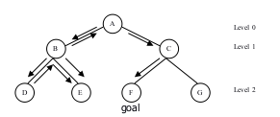
Gambar 2.1 : Teknik Depth-First Search

b) Teknik Breadth-First Search
Adalah teknik penelusuran data pada semua node dalam satu level atau salah satu tingkatan sebelum ke level atau tingkatan di bawahnya. Keuntungan pencarian daengan teknik ini adalah sama dengan depth first search, hanya saja penelusuran dengan tehnik ini mempunyai nilai tambah, dimana semua node akan di cek secara menyeluruh pada setiap tingkatan node. Kekurangan teknik penelusuran ini terletak pada waktu yang dibutuhkan yang sangat lama apabila solusi berada dalam posisi node terakhir sehingga menjadi tidak efisien. Kekurangan dalam implementasi juga perlu di pertimbangkan, misalnya teknik penelusuran
menjadi tidak interaktif antara suatu topik dengan topik yang lain atau harus melompat dari satu topik ke topik yang lain sebelum topik tersebut selesai di telusuri.

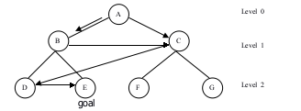

Gambar 2.2 : Teknik Breadth-First Search

c) Teknik Best-First Search
Adalah teknik penelusuran yang menggunakan pengetahuan akan suatu masalah untuk melakukan panduan pencarian ke arah node tempat dimana solusi berada. Pencarian jenis ini dikenal juga sebagai heuristic. Pendekatan yang dilakukan adalah mencari solusi yang terbaik berdasarkan pengetahuan yang dimiliki sehingga penelusuran dapat ditentukan harus di mulai dari mana dan bagaimana menggunakan proses terbaik untuk mencari solusi. Keuntungan jenis pencarian ini adalah mengurangi beban komputasi karena hanya solusi yang memberikan harapan saja yang diuji dan akan berhenti apabila solusi sudah mendekati yang terbaik. Ini merupakan model yang menyerupai cara manusia mengambil solusi yang dihasilkan merupakan solusi yang mutlak benar.

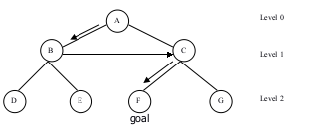
Gambar 2.3 : Teknik Best-First Search

e. Tipe-tipe Sistem Pakar
Menurut Siswanto (2010), tipe–tipe sistem pakar berdasarkan struktur program, ada 3 tipe yaitu:
1) Program mandiri
Sistem pakar yang murni dan berdiri sendiri, artinya program utamanya tanpa mengandung subroutine yang memakai algoritma konvensional.
2) Program terkait
Sistem pakar yang dikelilingi program lainnya, artinya sebuah subroutine yang akan dipanggil oleh program utama.
3) Program terhubungkan
Sistem pakar yang merupakan program yang dapat berhubungan dengan paket program lainnya

f. Klasifikasi Sistem Pakar
1) Sistem Pakar Diagnosis
Digunakan untuk melakukan pencarian penyelesaian masalah atau kerusakan suatu alat atau mesin tertentu. Prinsipnya adalah menemukan masalah atau kerusakan apa yang terjadi. Sistem ini merupakan jenis sistem pakar yang paling popular saat ini, melakukan diagnosis, menggunakan deskripsi keadaan karakteristik tingkah laku, atau pengetahuan tentang pembuatan komponen sehingga dapat menentukan kemungkinan kerusakan pada sistem.
Contoh: Diagnosis medis kedokteran, diagnosis kerusakan alat elektronik dan perancangan sistem komunikasi dan radio.
2) Sistem Pakar Pengajaran
Digunakan untuk mengajar, mulai dari murid Sekolah Dasar
sampai mahasiswa Perguruan Tinggi. Kelebihan dari sistem pakar yang digunakan untuk mengajar adalah membuat diagnosa penyebab kekurangan dari seorang siswa, kemudian memberi cara u ntuk memecahkannya. Contoh: Contoh sistem pakar untuk pengajaran bahasa.

3) Sistem Pakar Interpretasi
Digunakan untuk menganalisa data yang tidak lengkap, tidak teratur dan data yang kontradiktif, misalnya untuk interpretasi pengawasan, pengertian bahasa, analisis citra, dan lain-lain.
Contoh: sistem pakar interpretasi lingkungan pengendapan delta.

4) Sistem Pakar Prediksi
Digunakan untuk melakukan peramalan suatu keadaan dengan ditunjang oleh data yang diperoleh sebelumnya, sistem ini dapat memberikan kemungkinan penyelesaian tertentu.
Contoh: Prediksi Penyebab dan Solusi Ketidaknyamanan Kerja dengan Aplikasi Sistem Pakar.

5) Sistem Pakar Perencanaan
Merupakan suatu sistem yang sangat luas mulai dari perencanaan mesin-mesin sampai manajemen bisnis. Penggunaan sistem pakar jenis ini menghemat biaya, waktu, dan material, sebab pembuatan model sudah tidak diperlukan lagi.
Contoh: Perencanaan Sistem Distribusi Menggunakan Sistem Pakar.

g. Kemampuan Tambahan Yang Diperlukan Sistem Pakar
Untuk lebih meningkatkan kemampuan expert system, diperlukan komponen- komponen tambahan:
1) Fasilitas penjelasan
a) Untuk menjelaskan bagaimana prosesnya sampai kesimpulan-kesimpulan tersebut di peroleh.
b) Dengan cara memperlihatkan rule-rule yang digunakan.
2) Kemudahan memodifikasi
a) Di karenakan ilmu pengetahuan berkembang.
b) kemampuan seorang pakar bertambah terus.
3) Kompabilitas
Dapat dijalankan pada berbagai jenis komputer.
4) Kemampuan belajar
Kemampuan selama expert system untuk menambah sendiri pengolahannya, selama interaksi dengan pemakainya.

h. Keuntungan Sistem Pakar
Secara garis besar, banyak manfaat yang dapat di ambil dengan adanya sistem pakar, antara lain:
1) Memungkinkan orang awam bisa mengerjakan pekerjaan para ahli.
2) Bisa melakukan proses secara berulang-ulang secara otomatis.
3) Menyiapkan pengetahuan dan keahlian para pakar.
4) Meningkatkan output dan produktifitas.
5) Meningkatkan kualitas.
6) Mampu beroperasi dalam lingkungan yang berbahaya.
7) Memiliki kemampuan untuk mengakses pengetahuan
8) Memiliki reliabilitas.
9) Sebagai media pelengkap dalam pelatihan.
10) Meningkatkan kapabilitas dalam penyelesaian masalah.

i. Kerugian sistem pakar
1) Penelitian yang dilakukan untuk aplikasi program sistem pakar membutuhkan biaya yang tinggi.
2) Dalam pembuatan dan pengembangan program sistem pakar memakan waktu yang lama.
3) Program sistem pakar yang dibuat tidak selamanya benar dan tetap sempurna mungkin saja ada kesalahan pada mesin inferensi.

j. Struktur Sistem Pakar
Sistem pakar terdiri dari 2 bagian kelompok, yaitu: lingkungan pengembangan(development environment) dan lingkungan konsultasi (consultation environment). Lingkungan pengembangan digunakan sebagai pembangun sistem pakar baik dari segi pembangun komponen maupun basis pengetahuan. Lingkungan konsultasi digunakan oleh seseorang yang bukan ahli untuk berkonsultasi.

k. Tahapan Pembuatan Sistem Pakar
Proses dalam pembuatan sebuah program sistem pakar melibatkan beberapa unsur, unsur yang paling berinteraksi yaitu perekayasaan pengetahuan (Knowledge enginer), pakar pada bidang keahlian (domain expert), dan pemakai akhir atau pemakai sistem pakar yang diinginkan untuk dibuat (end user). Tentunya dengan melalui proses dan langkah tahapan dari sistem pakar itu sendiri.

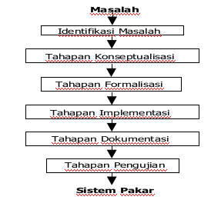
Gambar 2.4 : Tahapan Pembuatan Sistem Pakar

1) Identifikasi Masalah
Identifikasi masalah merupakan tahapan mengidentifikasi permasalahan yang akan dikaji, dalam hal ini adalah batasan masalah yang akan dikaji, menentukan pakar yang terlibat, dan sumberdaya yang diperlukan (seperti waktu, biaya dan fasilitas komputerisasi) dan tujuan yang akan dicapai. Sebaiknya permasalahan yang akan dikaji bersifat sempit tapi kompleks (mendalam).
Pada tahapan ini pengembangan pengetahuan dapat menentukan masalah secara umum dan memilih pakar terlebih dahulu, kemudian mendiskusikannya dengan pakar tersebut untuk menentukan batasan masalah yang akan dikaji.
2) Tahapan Konseptualisasi
Konseptualisasi merupakan tahapan dimana pakar menentukan konsep yang akan dikembangkan menjadi sistem pakar denganbantuan pengetahuan yang sudah ada. Dari konsep-konsep tersebut akan dirinci seluruh kegiatan-kegiatan apa saja yang akan dilakukan dan mengkaji hal-hal yang berhubungan dalam pembuatan sistem pakar itu sendiri, serta menyusun mekanisme pengendalian yang diperlukan untuk mencapai suatu solusi.
3) Tahapan Formalisasi
Pada tahapan formalisasi dilakukan pemilihan teknik yang tepat dan benar untuk digunakan oleh perancang sistem pakar di dalam pengembangan sistem pakar tersebut di antaranya adalah struktur data, cara atau teknik inferensi dan mempresentasikan pengetahuan, strategi, kontrol serta peralatan pengembangan yang digunakan.
4) Tahapan Implementasi
Pada tahapan ini dilakukan penterjemahan hasil formalisasi kedalam bentuk format program, yang disesuaikan dengan peralatan pengembangan sistem pakar.
5) Tahapan Dokumentasi
Tahapan dokumentasi adalah tahapan akhir dimana program sistem pakar yang telah dibangun harus didokumentasikan, karena dengan didokumentasikan sebuah program sistem pakar tersebut menjadi lebih baik, maka apabila suatu saat di perlukan atau terjadi permasalahan pada programnya akan mudah untuk mencarinya.
6) Tahapan Pengujian
Pada tahapan ini sistem pakar yang telah dibuat kemudian diuji coba dengan para pakarnya untuk mencari kemungkinan kesalahan yang bisa terjadi dan melakukan perbaikan apabila diperlukan. Sehingga hasil dari sistem pakar tersebut benar-benar sesuai dengan keinginan, yaitu sebuah sistem pakar yang lengkap dan akurat serta dapat memberikan solusi terhadap masalah yang dihadapi sistem pakar tersebut.

- Spesifikasi IPhone
Apple adalah vendor produsen smartphone terkenal sama seperti Samsung,Motorola, dan Sony yang juga memiliki ambisi untuk mendominasi dalam pasar smartphone. Apple yang inovasi dan peluncuran produk-produknya tidak sesering vendor yang lain juga memiliki ciri khas berbeda dari vendor lain. Tetapi setiapkali pada peluncuran produknya perhatian pasar smartphone pada setiap produk Apple begitu besar dan sering dibandingkan mengenai spesifikasi teknis maupun desain yang dimiliki. Salah satu tipenya adalah IPhone 5.
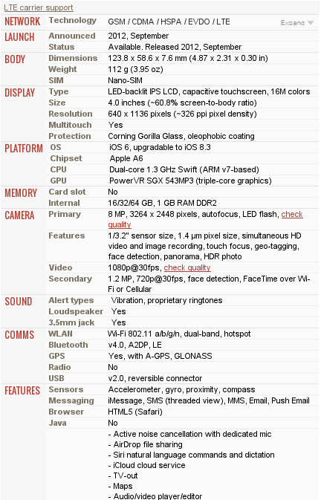
Tabel Spesifikasi IPhone 5

3. Studi Literatur
Studi literatur adalah sebuah penelitian tentang apa yang sudah dikerjakan oleh orang lain dan untuk mendapatkan gambaran yang menyeluruh tentang bagaimana orang melakukannya, kemudian menjadi rujukan seberapa berbedanya studi literatur ini dengan penelitian kita. Sebenarnya hal ini untuk menghindari usaha yang pernah dilakukan orang lain, demi menghemat waktu, biaya dan tenaga. Selanjutnya bisa menjadi arahan untuk misi penelitian kita. Berikut adalah studi literatur terkait dengan sistem pakar penulis.
- Rochmad (2014) dalam Tugas Akhir dengan judul “SISTEM PAKAR KERUSAKAN BLACKBERRY BERBASIS WEB”. Sistem pakar kerusakan blackberry dibangun berdasarkan permasalahan karena masyarakat pada umumnya masih sangat awam dengan masalah kerusakan yang terjadi pada blackberry yang mereka gunakan. Pengembangan sistem pakar dibangun berdasarkan metodologi yaitu metode pengumpulan data dan pengembangan sistem. Sistem pakar ini menggunakan metode inferensi forward chaining (pelacakan kedepan) yaitu graf penelusuran blackberry. Sehingga pada penelusuran kerusakan yaitu fakta-fakta yang dimasukkan oleh pengguna dengan aturan yang telah disimpan dalam sistem sama demi satu sampai dapat diambil satu kesimpulan yaitu kerusakan blackberry. Sistem pakar kerusakan blackberry ini dapat menunjang dua pengguna yaitu pakar dan pengguna umum. Pakar dapat memasukkan, mengubah dan menghapus basis pengetahuan, aturan dan melakukan penelusuran kerusakan blackberry. Pengguna umum hanya dapat melakukan penelusuran kerusakan blackberry.
- Kuwat Purwanto (2012) dalam Tugas Akhir dengan judul “SISTEM PAKAR UNTUK MENDIAGNOSA KERUSAKAN BLACKBERRY BERBASIS WEB DENGAN PHP FRAMEWORK”. Dewasa ini sudah tidak dapat dipungkiri lagi bahwa teknologi informasi dan computer merupakan salah satu kebutuhan manusian yang paling mendasar terutama dalam membantu setiap pekerjaan dalam bidang komunikasi .dalam hal ini blackberry merupakan salah satu jenis handphone yang banyak diminati oleh masyarakat ,harganya yang semakin terjangkau dan memiliki mobolitas yang tinggi menjadi alasan paling kuat masyarakat untuk memiliki sebuah blackberry. Fitur fitur blackberry juga sangat beragam .karenanya sebagai pengguna/user sudah seharusnya untuk mengetahui, agar pemakaian blackberry menjadi lebih optimal. Oleh karena itu , diperlukan suatu system yang dapat membantu dalam menganalisa jenis kerusakan blackberry dan menemukan solusinya secara tepat dan tepat. Hal inilah yang kemudian mendasari pembuatan system pakar mendiaknoga kerusakan blackberry bold 9000. System pakar ini menggunakan mesin inferensi forward chaining, Mesin inferensi ini dapat memudahkan penelusuran untuk menemukan solusi.
- Muhammad Dahria (2012) dalam Tugas Akhir dengan judul “IMPLEMENTASI INFERENSI BACKWARD CHAINING UNTUK MENGETAHUI KERUSAKAN MONITOR KOMPUTER”
Saat ini komputer semakin dibutuhkan karena tidak dapat dipungkiri lagi dapat memberikan manfaat dan kontribusi yang cukup besar diberbagai bidang. Tetapi pengguna komputer sering dihadapkan dengan berbagai permasalahan yang mengakibatkan terhambatnya suatu pekerjaan terutama yang berhubungan langsung dengan komputer, hal ini disebabkan komputer yang digunakan mengalami trouble atau rusak, yang mungkin kerusakan tersebut berasal dari komponen hardware atau pun software-nya. Dan yang menjadi masalah lagi adalah penanganan komputer oleh bagian teknisi atau maintenance (pemeliharaan) sangat lambat, hal ini mengakibatkan suatu pekerjaan tidak selesai tepat pada waktunya sehingga tujuan perusahaan atau instansi tidak tercapai. Dalam studi kasus ini yang akan dibahas adalah proses inferensi backward chaining untuk melacak kerusakan monitor komputer.
- Vivin Suryani (2014) dalam Skripsi dengan judul “SISTEM PAKAR UNTUK MENDIAGNOSA PENYAKIT HIV PADA MANUSIA MENGGUNAKAN METODE BEST FIRST SEARCH”. HIV (Human Immunodeficiency Virus) merupakan penyakit yang sulit di control penyebarannya. Hal ini dikarenakan tidak sedikit masyarakat yang terjerumus dalam seks bebas dan kurangnya pemahaman batas pergaulan antara pria dan wanita. HIV menyebabkan AIDS (Acquired Immune Deficiency Syndrome) dengan menginfeksi dan merusak bagian dari pertahanan tubuh (limfosit) yang merupakan jenis sel darah putih dalam system kekebalan tubuh untuk melawan infeksi. Dalam skripsi ini penulis merancang dan membuat sebuah aplikasi system pakar untuk mendiagnosa penyakit HIV pada manusia menggunakan metode Best First Search. Hasil yang diharapkan dari skripsi ini yaitu dapat menghasilkan sistem yang dapat bermanfaat bagi pengguna sehingga dapat menambah pengetahuan tentang HIV.
- Dharmawan Hadi Santoso dan Harjono (2012) dalam Tugas Akhir dengan judul “MENDIAGNOSA KERUSAKAN HANDPHONE MENGGUNAKAN APLIKASI SISTEM PAKAR”. Mobile phone is a mobile device that helps people in their daily activities, because mobile phone are so often damaged by mobile phonned is dropped, exposed to water or because of the care an duse. This research aims to build a program to build an expert system to detect damage to mobile phones and to suggest repair. In this research applied the method to perform backward chaining observations based on some facts to gain a conclusion.
BAB III

ANALISA MASALAH
DAN RANCANGAN PROGRAM
- Analisa Masalah
Sistem merupakan proses awal yang harus dilaksanakan untuk menentukan permasalahan yang sedang dihadapi. Tahap ini sangat penting karena proses analisa yang kurang akurat akan menyebabkan hasil dari suatu pengembangan perangkat lunak akan tidak sesuai dengan yang diharapkan. Jadi proses ini harus benar-benar sesuai dengan keinginan pihak pengguna agar hasil pengembangan perangkat lunak memuaskan pengguna. Tujuan sistem adalah memberikan solusi atau pemecahan dalam dalam waktu yang cepat dan efisien. Oleh sebab itu diperlukan sebuah analisa untuk menentukan permasalahan apa yang sebenarnya terjadi. Analisa yang dilakukan harus meninjau serta mengkaji kebutuhan pengguna sehingga sesuai dengan kebutuhan dan tepat guna. Hal ini lah yang melatar belakangi perangkat lunak yang akan dikembangkan, yaitu untuk memberikan saran dan informasi yang tepat untuk mengatasi permasalahan tersebut.
Seperti yang diketahui saat ini, banyaknya informasi seputar dunia handphone terutama iphone memang sangat membantu sebagai solusi-solusi alternatif yang ditawarkan untuk pemecahan suatu masalah. Namun hal tersebut pula yang membuat kondisi menjadi kompleks yakni ketika calon teknisi dihadapkan pada situasi atau keadaan dimana calon terknisi tersebut harus memilah-milah banyaknya informasi yang didapat sedangkan waktu yang tersedia hanya sedikit.
Sebagai contoh, calon teknisi yang mencoba untuk memperbaiki iphonenya sendiri namun memiliki keterbatasan waktu dan sarana. Sangat disayangkan jika calon teknisi iphone tersebut harus mencoba satu per satu dari setiap informasi yang diberikan. Calon teknisi iphone akan sangat terbantu jika terdapat sebuah sistem yang dapat memberikan saran dan informasi yang tepat juga cepat

2. Penyelesaian Masalah
Dalam menyelesaikan masalah tersebut di atas maka dibuat sistem pakar untuk mengidentifikasi kerusakan IPhone 5 dengan metode backward Chaining berbasis client-server agar dapat dipergunakan sebagai sarana informasi dan solusi. Sistem ini dirancang untuk mendeteksi gangguan yang terjadi pada bagian-bagian iphone 5 yang terdiri dari bermacam-macam komponen seperti LCD, baterai, kamera, simcard dan lain sebagainya.
Dalam sistem ini unsur-unsur yang terlibat dan saling berinteraksi adalah pembuat sistem sebagai knowledge engineer dan pakar. Cara kerja sistem ini dibagi menjadi 3 (tiga) bagian yaitu:
- Proses Identifikasi Kebutuhan sistem
Seorang knowledge engineer melakukan akuisisi knowledge terhadap pakar kerusakan IPhone 5 dengan cara wawancara tanya jawab dan diskusi serta mencatat hasil akuisisi kedalam matrik knowledge base. Setelah knowledge basenya jadi lalu didiskudikan kembali kepakar untuk di cek kebenaran dan bila ada yang mesti diperbaiki sampai pakarnya menyetujui matrik knowledge base yang dibuat sudah sesuai dengan knowledge kepakaran pakar kerusakan IPhone 5 seperti yang terlampir di dalam lampiran 1. Setelah matrik knowledge base disetujui oleh pakar maka knowledge engineer bisa memodelkan atau representasikan knowledge dengan metode produksi rule berupa pohon keputusan seperti yang terlampir dalam lampiran 2, lalu dibuat rule-rule seperti yang terlampir dalam lampiran 3.
- Proses Identifikasi Kebutuhan User
Seorang knowledge engineer perlu melakukan identifikasi kondisi dan kebutuhan para pengguna jasa kepakaran pakar kerusakan IPhone 5
- Proses Penelurusan
Kondisi yang telah dibuat pada sistem digunakan untuk penelusuran yang nantinya akan mendapatkan solusi terbaik untuk kerusakan yang ada pada iphone.
- Rancangan Basis Data
Berikut ini akan dijelaskan langkah-langkah yang dilakukan dalam rancangan basis data :
  - ERD (Entity Relationship Diagram)
Bentuk ERD yang digunakan dapat dilihat gambar 3.1.
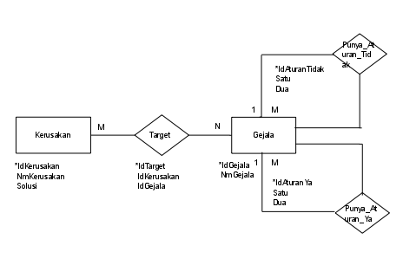
Gambar 3.1 : ERD (Entity Relationship Diagram)
- Transformasi ERD (Entity Relationship Diagram) Ke LRS (Logical Record Structure)
Bentuk transformasi ERD ke LRS dapat dilihat pada gambar 3.2.
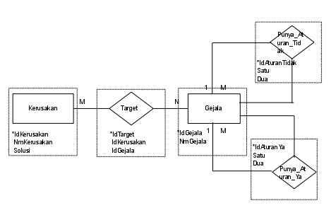
Gambar 3.2 : (Transformasi ERD Ke LRS)
- LRS (Logical Record Structure)
Bentuk LRS yang digunakan dapat dilihat pada gambar 3.3. 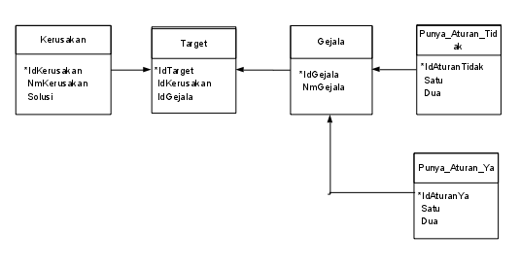

Gambar 3.3 : LRS (Logical Record Structure)

- Rancangan Struktur Database
Rancangan struktur database yang digunakan sebagai berikut:
- Tabel User
Tabel user ini memilki beberapa field antara lain : id, username, password, Tabel 3.1 menjelaskan tentang tabel user.
PRIMARY KEY = id
Tabel 3.1 : Tabel User.
No | Nama Field | Tipe Data | Panjang | Keterangan
1 | Id | Varchar | 2 | Id user (PK)
2 | Username | Varchar | 8 | Nama user
3 | Password | Varchar | 8 | Kata kunci

- Tabel Kerusakan
Tabel kerusakan ini memilki beberapa field antara lain : IdKerusakan, NmKerusakan, Solusi. Tabel 3.2 menjelaskan tentang tabel Kerusakan
PRIMARY KEY = IdKerusakan
Tabel 3.2 : Tabel Kerusakan
No | Nama Field | Tipe Data | Panjang | Keterangan
1 | IdKerusakan | Varchar | 4 | Id Kerusakan (PK)
2 | NmKerusakan | Varchar | 250 | Nama Kerusakan
3 | Solusi | Varchar | 1000 | Solusi

- Tabel Gejala
Tabel gejala ini memilki beberapa field antara lain : IdGejala, NmGejala. Tabel 3.3 menjelaskan tentang tabel gejala.
PRIMARY KEY = IdGejala
Tabel 3.3 : Tabel Gejala
No | Nama Field | Tipe Data | Panjang | Keterangan
1 | Id Gejala | Varchar | 4 | ID Gejala (PK)
2 | Nama Gejala | Varchar | 150 | Nama Gejala

- Tabel Temp
Tabel Temp ini memilki beberapa field antara lain : IdGejala dan NmGejala. Tabel 3.4 menjelaskan tentang tabel temporari.
PRIMARY KEY = IdGejala
Tabel 3.4 : Tabel Temp
No | Nama Field | Tipe Data | Panjang | Keterangan
1 | IdGejala | Varchar | 4 | ID temporari Gejala (PK)
2 | NmGejala | Varchar | 150 | Nama temporari Gejala

- Tabel Target
Tabel Target ini memiliki field antara lain : IdTarget, IdKerusakan dan IdGejala. Tabel 3.5 menjelaskan tentang tabel target.
PRIMARY KEY = Id Target
Tabel 3.5 : Tabel target
No | Nama Field | Tipe Data | Panjang | Keterangan
1 | IdTarget | Varchar | 5 | ID Target(PK)
2 | IdKerusakan | Varchar | 4 | ID Kesimpulan (FK)
3 | IdGejala | Varchar | 4 | ID Identifikasi (FK)

- Tabel Punya_Aturan_Ya
Tabel Punya_Aturan_Ya ini memiliki field antara lain : IdAturanYa, Satu, Dua. Tabel 3.6 menjelaskan tentang tabel punya_aturan_ya.
PRIMARY KEY = IdAturanYa
Tabel 3.6 : Tabel Aturan_Ya
No | Nama Field | Tipe Data | Panjang | Keterangan
1 | IdAturanYa | Varchar | 4 | ID Aturan Ya (PK)
2 | Satu | Varchar | 4 | Aturan satu
3 | Dua | Varchar | 4 | Aturan dua

- Tabel Punya_Aturan_Tidak
Tabel Punya_Aturan Tidak ini memiliki field antara lain : IdAturanTidak, Satu, Dua. Tabel 3.7 menjelaskan tentang tabel punya_aturan_tidak.
PRIMARY KEY = IdAturanTidak
Tabel 3.7 : Tabel Aturan_Tidak
No | Nama Field | Tipe Data | Panjang | Keterangan
1 | IdAturanTidak | Varchar | 4 | ID Aturan Tidak (PK)
2 | Satu | Varchar | 4 | Aturan satu
3 | Dua | Varchar | 4 | Aturan dua

- Tabel Kamus
Tabel kamus ini memilki beberapa field antara lain : KdKamus, Kata, dan Keterangan. Tabel 3.8 menjelaskan tentang tabel kamus.
PRIMARY KEY = KdKamus
Tabel 3.8 : Tabel Kamus
No | Nama Field | Tipe Data | Panjang | Keterangan
1 | KdKamus | Varchar | 5 | Kode Kamus (PK)
2 | Kata | Varchar | 50 | Kata
3 | Keterangan | Varchar | 250 | Keterangan

- Mesin Inferensi (Inference Engine)
Mesin Inferensi dari sistem pakar ini menggunakan teknik pencarian best-first search dan menggunakan teknik pelacakan ke belakang (backward chaining). Cara kerja dari mesin inferensi ini adalah menggunakan pendekatan goal-driven, dimulai dari harapan apa yang akan terjadi (hipotesis) dan kemudian mencari bukti atau fakta-fakta yang mendukung hipotesis tersebut dengan menjawab pertanyaan untuk mendapatkan jawaban atau kesimpulan dari kerusakan iphone tersebut. Hal ini dapat dilakukan dengan mudah oleh user, karena sistem yang dibuat bersifat user friendly.

- Antar Muka Pemakai (User Interface)
- Rancangan Layar Homescreen
Pada rancangan layar homescreen, pemakai tinggal memilih radiobutton ”Pemakai” maka secara langsung pemakai akan dibawa ke form Pemakai. Rancangan layar homescreen pemakai dapat dilihat pada gambar 3.4.
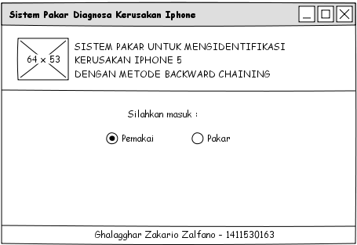
Gambar 3.4 : Rancangan Layar Homescreen Pemakai
- Rancangan Layar Menu Pemakai
Pada rancangan layar terdapat beberapa menu yang dapat dipilih oleh pemakai. Diantaranya adalah “Diagnosa” yang berfungsi untuk memulai mengidentifikasi kerusakan, menu “Kamus Kata” yang berfungsi untuk mencari makna kata istilah, menu “Bantuan” yang berfungsi bantuan tata cara penggunaan aplikasi dan menu ”kembali” untuk kembali ke menu login. Rancangan layar menu utama pemakai dapat dilihat pada gambar 3.5.

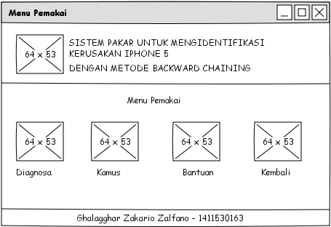
Gambar 3.5 : Rancangan Layar Menu Pemakai
- Rancangan Layar Form Pilih Kerusakan
Pada rancangan layar form pilih kerusakan ini akan ditampilkan beberapa hipotesis atau perkiraan kerusakan dan kemudian pemakai dapat memillih salah satu jenis kerusakan yang akan di telusuri kebenaraannya dengan mengklik tombol “proses”. Selain itu juga terdapat “X” jika ingin keluar dan kembali ke menu utama pemakai. Berikut ini adalah gambar rancangan layar menu pilih kerusakan. Rancangan layar form kemungkinan kerusakan dapat dilihat pada gambar 3.6.
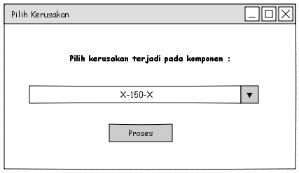
Gambar 3.6 : Rancangan Layar Form Pilih Kerusakan
- Rancangan Layar Form Diagnosa
Pada rancangan layar form diagnosa masalah ini akan ditampilkan pertanyaan-pertanyaan dalam proses mengidentifikasi kerusakan. Pemakai akan menjawab pertanyaan-pertanyaan tersebut dengan memilih pilihan jawaban Ya atau Tidak, kemudian pemakai dapat melanjutkan pertanyaan ke layar berikutnya dengan memilih tombol “pilih”. Selain itu juga terdapat “X” jika ingin keluar dan kembali ke menu utama pemakai. Berikut ini adalah gambar rancangan layar menu diagnosa. Rancangan layar form diagnosa dapat dilihat pada gambar 3.7.

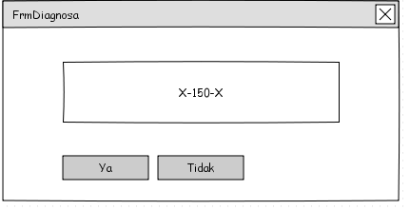
Gambar 3.7 : Rancangan Form Layar Diagnosa
- Rancangan Layar form Hasil Diagnosa
Pada rancangan layar form kesimpulan seperti gambar 3.8 dimana pemakai mendapatkan hasil diagnosa dari beberapa pertanyaan yang dijawab. Di Form Hasil Diagnosa terdapat 3 tombol, tombol pertama yaitu tombol Hipotesa Lain untuk melihat kemungkinan-kemungkinan lainnya, tombol Ulangi Diagnosa untuk melakukan diagnosa ulang dan tombol Exit untuk keluar dari form Hasil Diagnosa

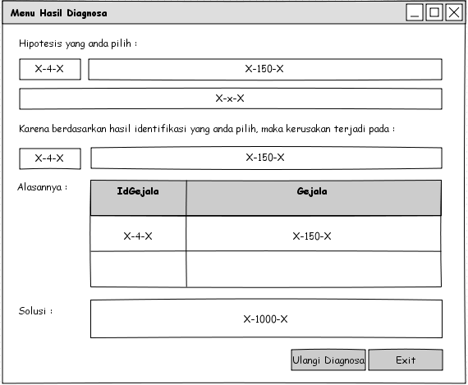
Gambar 3.8 : Rancangan Layar Form Hasil Diagnosa

- Rancangan form Kamus Pemakai
Pada rancangan layar kamus pemakai seperti gambar 3.9 dimana pemakai dapat melihat kata-kata yang asing yang belum pernah didengar.

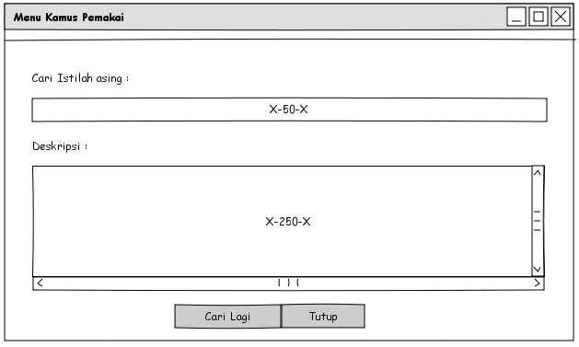
Gambar 3.9 : Rancangan Form Kamus Pemakai
- Rancangan Form Bantuan
Pada tampilan layar ini akan ditampilkan tata cara penggunaan aplikasi untuk mengidentifikasi masalah kerusakan pada iphone. Rancangan form bantuan dapat dilihat pada gambar 3.10.
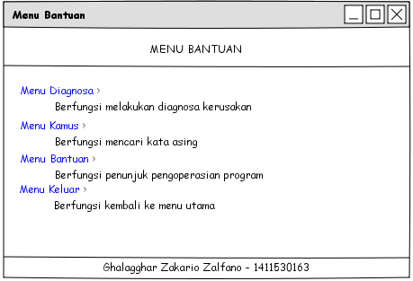
Gambar 3.10 : Rancangan Layar Form Bantuan

- Rancangan Layar Menu Pakar
Pada rancangan layar menu utama pakar pada gambar 3.11 ada beberapa menu list yang dapat dipilih oleh pakar seperti list menu “Diagnosa”,“Menu basis Pengetahuan”, “Menu Kamus Kata “ , “Menu Bantuan” dan “Logout” .
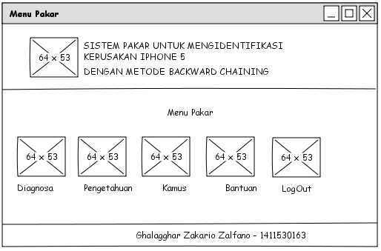
Gambar 3.11 : Rancangan Layar Menu Pakar
- Rancangan Layar Form Pengetahuan
Pada rancangan layar form Pengetahuan pada gambar 3.12 ada beberapa tombol command yang dapat dipilih oleh pakar seperti “Master Gejala”, “Master Kerusakan” dan “Target”.

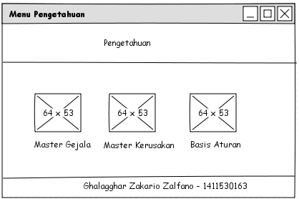
Gambar 3.12 : Rancangan Layar Form Pengetahuan
- Rancangan Layar Form Kerusakan
Pada rancangan layar form Kerusakan pada gambar 3.13 ada beberapa tombol command yang dapat dipilih oleh pakar seperti “Tambah”, “Ubah”, “Hapus” dan “Keluar”.
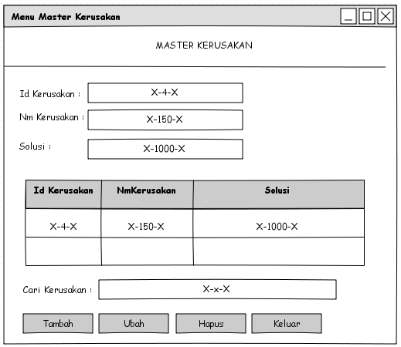
Gambar 3.13 : Rancangan Layar Form Kerusakan

- Rancangan Layar Form Gejala
Pada rancangan layar form Gejala pada gambar 3.14 ada beberapa tombol command yang dapat dipilih oleh pakar seperti tombol “Tambah”, “Ubah”, “Hapus” dan “Keluar”.
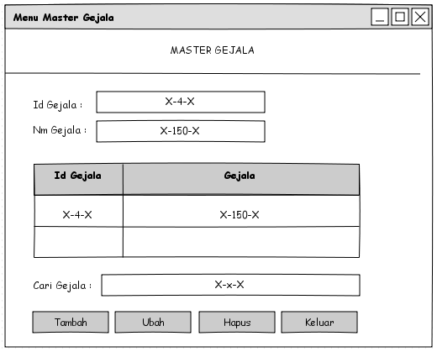
Gambar 3.14 : Rancangan Layar Form Gejala

- Rancangan Layar Form Basis Aturan
Pada rancangan layar form Basis Aturan pada gambar 3.15 ada beberapa tombol command yang dapat dipilih oleh pakar seperti tombol “Target”, “Aturan Ya” dan “Aturan Tidak”.
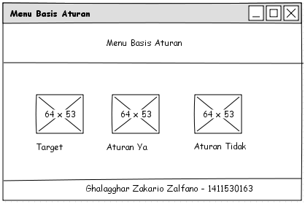
Gambar 3.15 : Rancangan Layar Form Basis Aturan
- Rancangan Layar Form Target
Pada rancangan layar form Target pada gambar 3.16 ada beberapa tombol command yang dapat dipilih oleh pakar seperti seperti tombol “Tambah”, “Ubah”, “Hapus” dan “Keluar”.
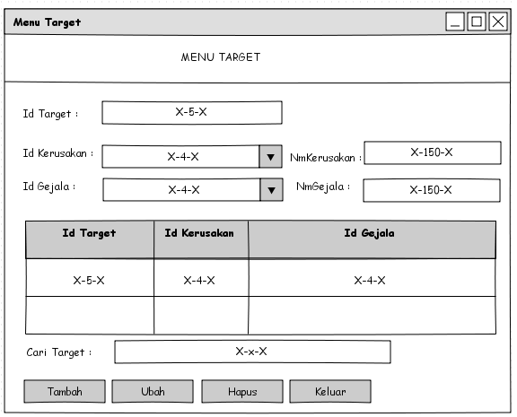
Gambar 3.16 : Rancangan Layar Form Target
- Rancangan Layar Form Aturan Ya
Pada rancangan layar form Aturan Ya pada gambar 3.17 ada beberapa tombol command yang dapat dipilih oleh pakar seperti tombol “Tambah”, “Ubah”, “Hapus” dan “Keluar”.
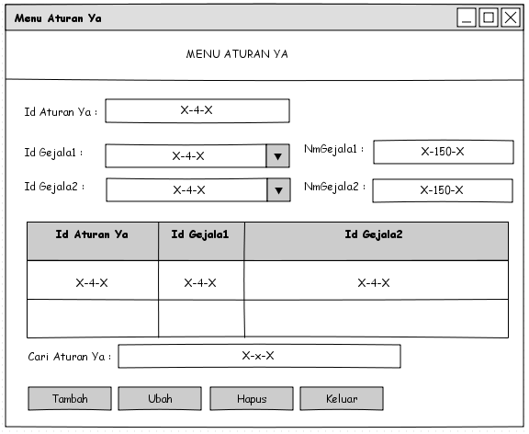
Gambar 3.17 : Rancangan Layar Form Aturan Ya

- Rancangan Layar Form Aturan Tidak
Pada rancangan layar form Aturan Tidak pada gambar 3.18 ada beberapa tombol command yang dapat dipilih oleh pakar seperti tombol “Tambah”, “Ubah”, “Hapus” dan “Keluar”.
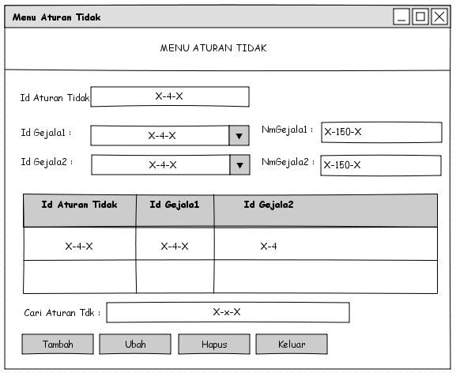
Gambar 3.18 : Rancangan Layar Form Aturan Tidak
- Rancangan Layar Form Kamus Pakar
Pada rancangan layar form kamus pakar pada gambar 3.19 ada beberapa tombol command yang dapat dipilih oleh pakar seperti tombol “Tambah”, “Ubah”, “Hapus” dan “Keluar”.
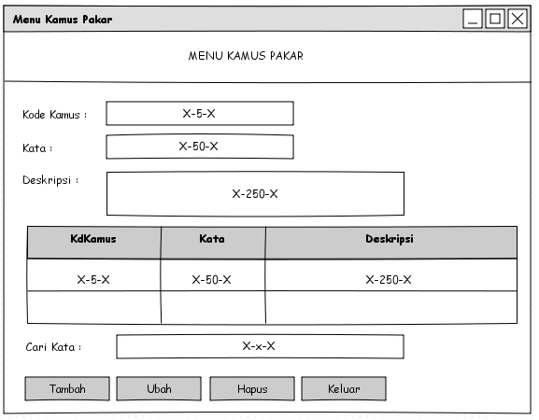
Gambar 3.19 : Rancangan Layar Form Kamus Pakar
- Development Engine
Development engine dari sistem pakar adalah untuk mengidentifikasi kerusakan iphone, beserta solusinya yang digunakan sebagai fasilitas penambah pengetahuan, untuk mengembangkan mesin inferensi dan penambahan basis pengetahuan, sehingga mampu memecahkan masalah dan memberikan penjelasan mengenai pengetahuan dari pakar.

- Flowchart dan Algoritma Menu Pemakai
Flowchart dan algoritma Menu Pemakai dapat dilihat pada gambar 3.20.
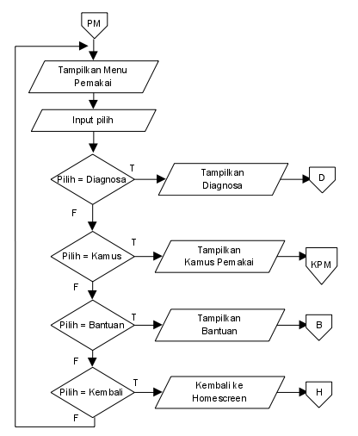
Gambar 3.20 : Flowchart Menu Pemakai

Berikut ini adalah Algoritma Form Menu Pemakai:
  - Tampilkan Menu Pemakai
  - Input Pilih
  - If pilih = “Diagnosa” Then
  - Tampilkan Diagnosa
  - Else if pilih = “Kamus ” Then
  - Tampilkan Kamus Pemakai
  - Else if pilih = “Bantuan” Then
  - Tampilkan Bantuan
  - Else
  - Kembali ke Homescreen
  - End If

- Flowchart dan Algoritma Form Diagnosa
Flowchart dan algoritma form diagnosa menjelaskan tentang identifikasi kerusakan IPhone. Flowchart form diagnosa dapat dilihat pada gambar 3.21.
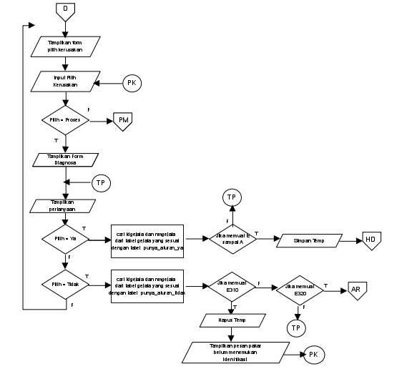
Gambar 3.21 : Flowchart form Diagnosa
Berikut ini adalah algoritma form diagnosa:
- Tampilkan Form Pilih Kerusakan
- Input Pilih Kerusakan
- If Pilih = Proses Then
- Tampilkan Form Diagnosa
- Tampilkan pertanyaan
- Input Pilih
- If Pilih = “Ya” Then
- cari IdGejala dan Nmgejala dari tabel Gejala yang sesuai
- dengan tabel punya_aturan_ya
- If memuat E-A Then
- Simpan temp
- Tampiikan form hasil diagnosa
- Else
- Kembali ke baris 4
- End If
- If Pilih = “Tidak” Then
- cari idgejala dan nmgejala dari tabel gejala yang sesuai
- dengan tabel punya_aturan_tidak
- Else if memuat E310 Then
- Hapus temp
- Tampilkan pesan pakar belum menemukan identifikasi
- Else if memuat E320 Then
- Tampilkan form Arahan
- End If
- End If
- End If
- Flowchart dan Algoritma Form Hasil Diagnosa
Flowchart dan algoritma form hasil diagnosa menjelaskan tentang identifikasi kerusakan IPhone. Flowchart form hasil diagnosa dapat dilihat pada gambar 3.22.
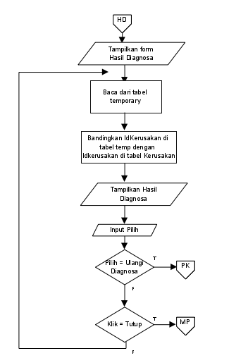
Gambar 3.22 : Flowchart form Hasil Diagnosa
Berikut ini adalah algoritma form hasil diagnosa:
- Tampilkan Form Hasil Diagnosa
- Baca dari tabel temporary
- Bandingkan IdKerusakan ditabel temporari dengan di Kerusakan
- Tampilkan Hasil Diagnosa
- Input Pilih
- If Pilih = “Ulangi Diagnosa” Then
- Tampilkan form pilihan kerusakan
- Else
- Kembali ke baris 1
- End If

- Flowchart dan Algoritma Form Kamus Kata Pemakai
Flowchart dan algoritma form kamus pemakai menjelaskan tentang bagaimana proses menampilkan data dari tabel kamus. Flowchart form kamus pemakai dapat dilihat pada gambar 3.23.
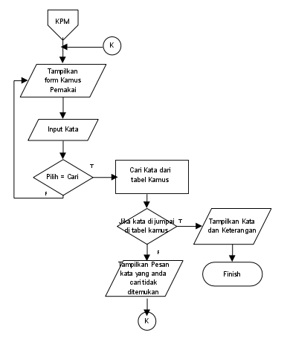
Gambar 3.23 : Flowchart Form Kamus Pemakai
Berikut ini adalah algoritma lihat kamus :
- Tampilkan Form Kamus Pemakai
- Input Kata
- Input Pilih
- If Pilih = “Cari” Then
- Cari kata dari tabel Kamus
- If Kata dijumpai di tabel kamusThen
- Tampilkan Kata dan Keterangan
- Else
- Tampilkan pesan kata yang anda cari tidak ditemukan
- End If
- End If
- Flowchart dan Algoritma Login Pakar
Flowchart dan algoritma login menjelaskan tentang pakar dapat memasuki halaman menu utama. Flowchart Login Pakar dapat dilihat pada gambar 3.24.
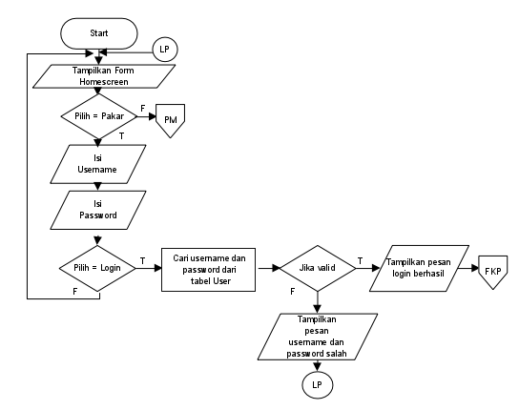
Gambar 3.24 : Flowchart Login Pakar
Berikut ini adalah algoritma Login Pakar:
- Tampilkan form Homescreen
- If Pilih = “Pakar” Then
- Isi Username
- Isi Password
- If Pilih = “Login” Then
- Cari username dan password dari tabel User
- If valid Then
- Tampilkan pesan “Login Berhasil”
- Tampilkan layar menu Pakar
- Else
- Tampilkan pesan “Username dan Password salah”
- Kembali ke 2
- Else
- Kembali ke 2
- Else
- Kembali ke 2
- End If
- End If
- End If
- Flowchart dan Algoritma Menu Pakar
Flowchart dan algoritma menu pakar menjelaskan tentang pilihan menu pakar. Flowchart Menu Pakar dapat dilihat pada gambar 3.25.
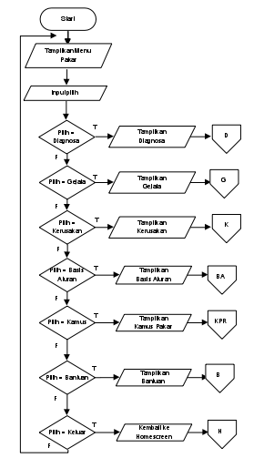
Gambar 3.25 : Flowchart Menu Pakar
Berikut ini adalah algoritma Menu Pakar:
- Tampilan Menu Pakar
- Input Pilih
- If pilih = “Diagnosa” Then
- Tampilkan Diagnosa
- Else if pilih = “Gejala” Then
- Tampilkan Gejala
- Elseif pilih = “Kerusakan” Then
- Tampilkan Kerusakan
- Elseif pilih = “Basis Aturan” Then
- Tampilkan Basis Aturan
- Elseif pilih = “Kamus” Then
- Tampilkan Kamus Pakar
- Elseif pilih = “Bantuan” Then
- Tampilkan Bantuan
- Else
- Kembali Ke Homescreen
End If

- Flowchart dan Algoritma Form Gejala
Flowchart dan algoritma form Gejala menjelaskan tentang proses memilih action tambah , ubah, dan hapus. Flowchart form Gejala dapat dilihat pada gambar 3.26.
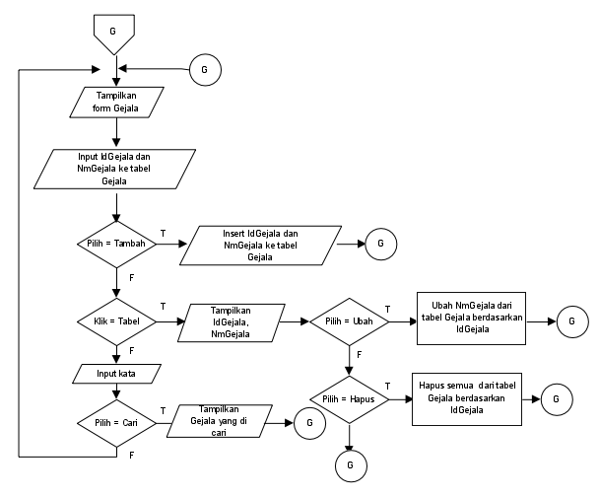
Gambar 3.26 : Flowchart Form Gejala
Berikut ini adalah algoritma Form Gejala:
- Tampilkan Form Gejala
- Input IdGejala dan NmGejala ke tabel Gejala
- If pilih = “Tambah” Then
- Insert IdGejala dan NmGejala ke tabel Gejala
- Else if klik = “Tabel” Then
- Tampilkan IdGejala,NmGejala
- If Pilih = “Ubah” Then
- Ubah NmGejala dari tabel Gejala berdasarkan IdGejala
- Elseif Pilih = “Hapus” Then
- Hapus semua dari tabel Gejala berdasarkan IdGejala
- Else
- Kembali ke baris 1
- End If
- Else if input kata
- Pilih cari
- Tampilkan Gejala yang dicari
- End If

- Flowchart dan Algoritma Form Kerusakan
Flowchart dan algoritma Kerusakan, menjelaskan tentang proses memilih action tambah, ubah, dan hapus. Flowchart form Kerusakan dapat dilihat pada gambar 3.27.
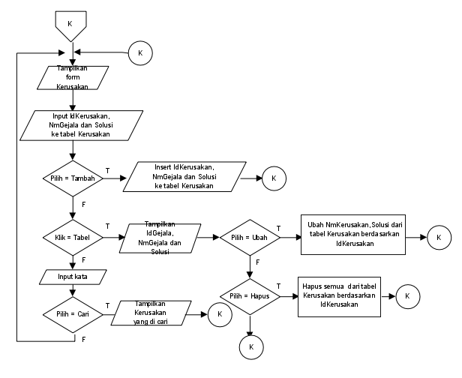
Gambar 3.27: Flowchart Form Kerusakan
Berikut ini adalah algoritma Form Kerusakan:
- Tampilkan Form Kerusakan
- Input IdKerusakan,NmGejala dan Solusi ke tabel Kerusakan
- If pilih = “Tambah” Then
- Insert IdKerusakan,NmGejala dan Solusi ke tabel Kerusakan
- Else if klik = “Tabel” Then
- Tampilkan IdGejala,NmGejala dan Solusi
- If Pilih = “Ubah” Then
- Ubah NmKerusakan,Solusi dari tabel Kerusakan berdasarkan IdKerusakan
- Elseif Pilih = “Hapus” Then
- Hapus semua dari tabel Kerusakan berdasarkan IdKerusakan
- Else
- Kembali ke baris 1
- End If
- Else if input kata
- Pilih Cari
- Tampilkan kerusakan yang dicari
- End If

- Flowchart dan Algoritma Form Basis Aturan
Flowchart dan algoritma Basis Aturan, menjelaskan tentang proses memilih action input. Flowchart Form Basis Aturan dapat dilihat pada gambar 3.28.
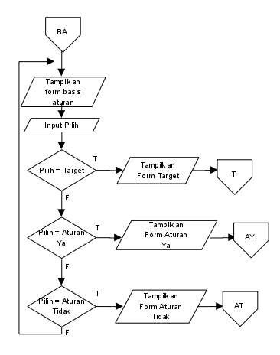
Gambar 3.28 : Flowchart Form Basis Aturan
Berikut ini adalah Algoritma Flowchart Form Basis Aturan :
- Tampilkan Form Basis Aturan
- Input pilih
- If pilih = “Target” Then
- Tampilkan Form Target
- Elseif pilih = “Aturan Ya” Then
- Tampilkan Form Aturan Ya
- Elseif pilih =”Aturan Tidak” Then
- Tampilkan Form Aturan Tidak
- Else
- Kembali ke baris 1
- End If

- Flowchart dan algoritma Form Target
Flowchart dan algoritma form target, menjelaskan tentang proses memilih action tambah , ubah, dan hapus data. Flowchart form target dapat dilihat pada gambar 3.29.
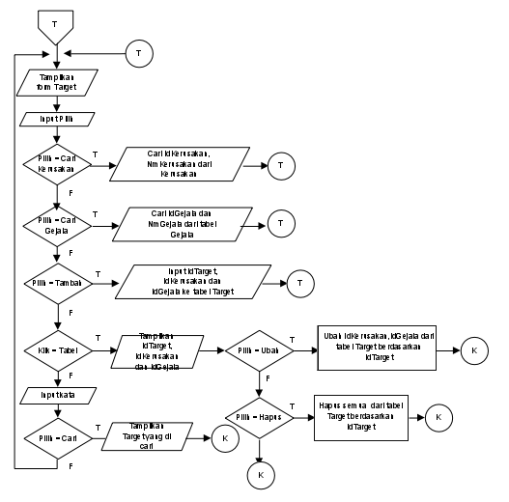
Gambar 3.29 : Flowchart Form Target

Berikut ini adalah Algoritma Flowchart Form Target:
- Tampilkan Form Target
- Input pilih
- If Pilih = “Cari Kerusakan” Then
- Cari IdKerusakan dan NmKerusakan dari tabel Kerusakan
- Else If pilih = “Cari Gejala” Then
- Cari IdGejala dan NmGejala dari tabel Gejala
- Else If pilih = “Tambah” Then
- Input IdTarget,IdKerusakan dan IdGejala ke tabel Target
- Else if klik = “Tabel” Then
- Tampilkan IdTarget,IdKerusakan,IdGejala dari tabel Target
- If Pilih = “Ubah” Then
- Ubah IdKerusakan,IdGejala dri tabel Target berdasarkan IdTarget
- Elseif Pilih = “Hapus” Then
- Hapus semua dari tabel target berdasarkan IdTarget
- Else
- Kembali ke baris 1
- End If
- Else if input kata Then
- Cari kata
- Tampilkan IdTarget,IdKerusakan,IdGejala dari tabel Target
- End If

- Flowchart dan Algoritma Form Aturan Ya
Flowchart dan algoritma form aturan ya, menjelaskan tentang proses memilih action tambah , ubah, dan hapus data. Flowchart form aturan ya dapat dilihat pada gambar 3.30.
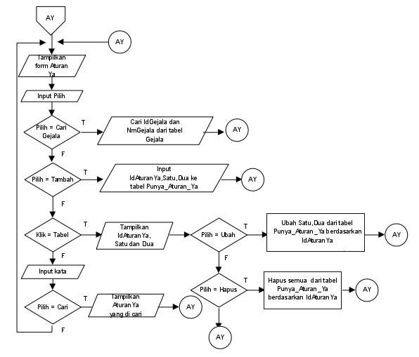
Gambar 3.30 : flowchart Form Aturan Ya
Berikut ini adalah Algoritma Flowchart Form Aturan Ya :
- Tampilkan Form Aturan Ya
- Input pilih
- If pilih = “Cari Gejala” Then
- Cari IdGejala dan NmGejala dari tabel Gejala
- Else If pilih = “Tambah” Then
- Input IdAturanYa,Satu,Dua ke tabel Punya_Aturan_Ya
- Else if klik = “Tabel” Then
- Tampilkan IdAturanYa,Satu,Dua
- If Pilih = “Ubah” Then
- Ubah Satu,Dua dari tabel Punya_Aturan_Ya berdasarkan IdAturanYa
- Elseif Pilih = “Hapus” Then
- Hapus semua dari tabel Punya_Aturan_Ya berdasarkan IdAturanYa
- Else
- Kembali ke baris 1
- End If
- Else if input kata
- Tampilkan IdAturanYa,Satu,Dua dari tabel Punya_Aturan_Ya
- End If

- Flowchart dan Algoritma Form Aturan Tidak
Flowchart dan algoritma form aturan tidak, menjelaskan tentang proses memilih action tambah , ubah, dan hapus data. Flowchart form aturan tidak dapat dilihat pada gambar 3.31.
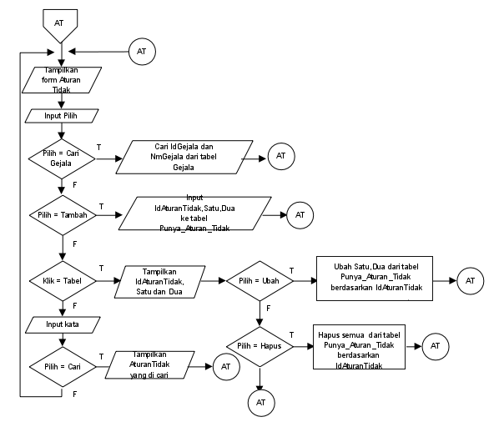
Gambar 3.31 : Flowchart form Aturan Tidak
Berikut ini adalah Algoritma Flowchart Form Aturan Tidak :
- Tampilkan Form Aturan Tidak
- Input pilih
- If pilih = “Cari Gejala” Then
- Cari IdGejala dan NmGejala dari tabel Gejala
- Else If pilih = “Tambah” Then
- Input IdAturanTidak,Satu,Dua ke tabel Punya_Aturan_Tidak
- Else if klik = “Tabel” Then
- Tampilkan IdAturanTidak,Satu,Dua
- If Pilih = “Ubah” Then
- Ubah Satu,Dua dari tabel Punya_Aturan_Tidak berdasarkan IdAturanTidak
- Elseif Pilih = “Hapus” Then
- Hapus semua dari tabel Punya_Aturan_Tidak berdasarkan IdAturanTidak
- Else
- Kembali ke baris 1
- End If
- Else if input kata
- Tampilkan IdAturanTidak,Satu,Dua dari tabel Punya_Aturan_Tidak
- End If

- Flowchart dan Algoritma Form Kamus Pakar
Flowchart dan algoritma form Kamus Pakar menjelaskan tentang proses memilih action tambah , ubah, dan hapus data. Flowchart form Kamus Pakar dapat dilihat pada gambar 3.32.
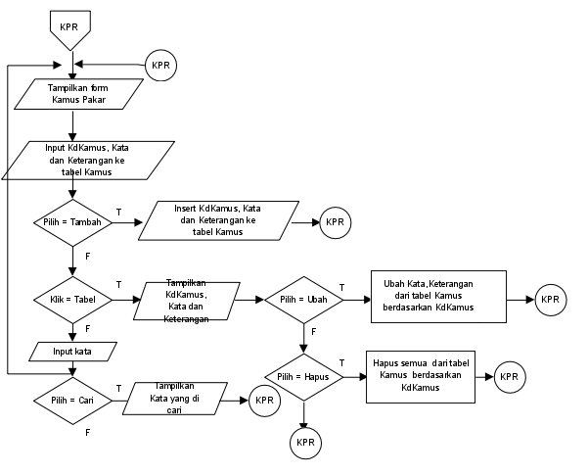
Gambar 3.32 : Flowchart form Kamus Pakar
Berikut ini adalah Algoritma Flowchart Form Kamus Pakar:
- Tampilkan Form Kamus Pakar
- Input KdKamus,Kata,Keterangan ke tabel Kamus
- If pilih = “Tambah” Then
- Insert KdKamus,Kata,Keterangan ke tabel Kamus
- Else if klik = “Tabel” Then
- Tampilkan KdKamus,Kata,Keterangan
- If Pilih = “Ubah” Then
- Ubah Kata,Keterangan dari tabel Kamus berdasarkan KdKamus
- Elseif Pilih = “Hapus” Then
- Hapus semua dari tabel Kamus berdasarkan KdKamus
- Else
- Kembali ke baris 1
- End If
- Else if input kata
- Pilih cari
- Tampilkan Kata yang dicari
- End If

  - Spesifikasi Software dan Hardware
Pada pembuatan sistem pakar ini menggunakan software dan hardware sebagai berikut:
    - Software
      - Eclipse IDE 4.3 Kepler SR2
      - JDK 1.7.0_51
      - XAMPP Installer
      - Dia Diagram 0.92.1
      - Evolus Pencil 2.0.4
      - Kingsoft Office
      - Microsoft Windows 7 32-bit

- Hardware
      - Processor Intel Core 2 Duo CPU T6500 @ 2.10GHz x 2
      - Graphics Gallium 0.4 on NV98
      - Hardisk WDC 312.9 GB
      - Memory 2.0 GiB

BAB IV

IMPLEMENTASI DAN ANALISA HASIL UJI COBA PROGRAM

- Implementasi
Implementasi adalah realisasi dari aplikasi, atau pelaksanaan suatu rencana, ide, model, desain, spesifikasi, standar, algoritma, atau kebijakan. Dalam ilmu komputer, implementasi adalah realisasi dari spesifikasi teknis atau algoritma pemrograman, komponen perangkat lunak, atau sistem komputer lain melalui pemrograman dan penyebaran.
Sistem pakar yang dirancang ini, menggunakan bahasa pemrograman Java. Sedangkan untuk basis datanya menggunakan Mysql. Adapun hasil implementasi dari bahasa pemrograman adalah dalam bentuk Dekstop, dan dapat dilihat seperti berikut ini :
  - Tampilan Layar Menu Homescreen
Pada tampilan layar menu pemakai seperti gambar 4.1 terdiri dari 2 pilihan menu yaitu menu “Pemakai” untuk melakukan diagnosa kerusakan sebagai pemakai dan menu “Pakar” untuk melakukan login sebagai Pakar. Berikut ini adalah tampilan layar menu Homescreen yang ada pada file Homescreen.Java
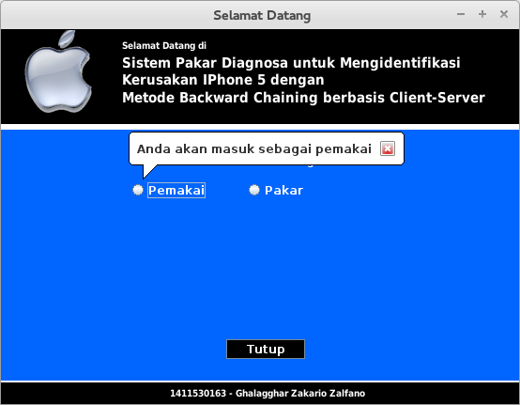
Gambar 4.1 : Tampilan Layar Menu Homescreen
  - Tampilan Layar Menu Pemakai
Pada tampilan layar menu pemakai seperti gambar 4.2 terdiri dari 4 pilihan menu yaitu menu “Diagnosa” untuk melakukan diagnosa kerusakan, menu “Kamus” untuk mencari kata asing dan menu “Bantuan” untuk melihat
petunjuk pemakaian program. Berikut ini adalah tampilan layar menu Pemakai yang ada pada file FrmMenuPemakai.Java

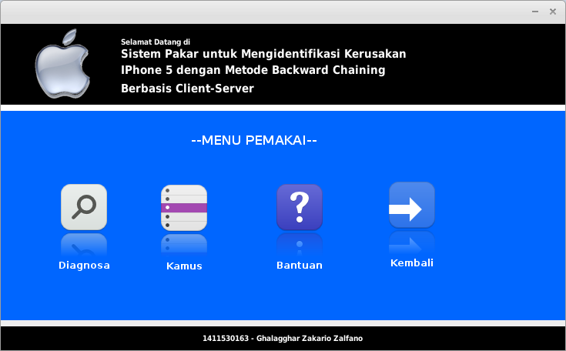
Gambar 4.2 : Tampilan Layar Menu Pemakai

  - Tampilan Layar Form Pilih Kerusakan
Pada tampilan layar form pilih kerusakan seperti gambar 4.3 berfungsi untuk menampilkan data kemungkinan atau perkiraan kerusakan IPhone 5 dengan cara memilih salah satu kemungkinan lalu mengklik tombol proses. Berikut ini adalah keterangan tampilan layar identifikasi kerusakan yang ada pada file FrmPilihKerusakan.Java
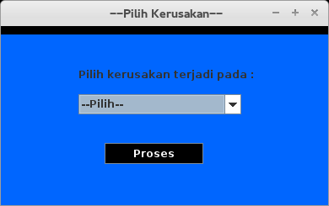
Gambar 4.3 : Tampilan Layar Form Pilih Kerusakan
  - Tampilan Layar Form Diagnosa
Pada tampilan layar form diagnosa seperti gambar 4.4 berfungsi untuk mengidentifikasi kerusakan iphone 5 dengan cara memilih jawaban Ya atau Tidak pada pilihan menu yang tersedia. Jawablah semua pertanyaan yang diberikan sampai selesai. Berikut ini adalah keterangan tampilan layar form diagnosa yang ada pada file frmDiagnosa.Java

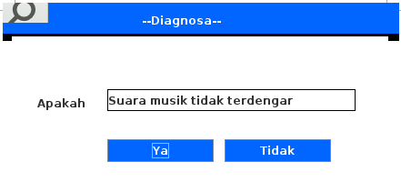
Gambar 4.4 : Tampilan Layar Form Diagnosa Kerusakan
  - Tampilan Layar Form Hasil Diagnosa
Pada tampilan layar form Hasil Diagnosa seperti gambar 4.5 untuk menampilkan hasil dari identifikasi yang berupa diagnosa masalah. Berikut ini adalah keterangan tampilan layar form hasil diagnosa yang ada pada file frmHasilDiagnosa.Java
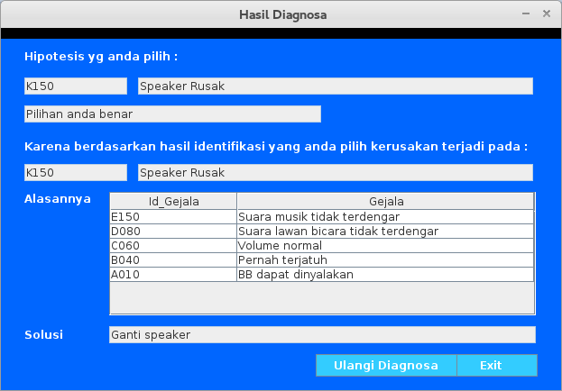
Gambar 4.5 : Tampilan Layar Form Hasil Diagnosa
Setelah pemakai menjawab semua pertanyaan yang diberikan maka pemakai diberi suatu kesimpulan dari pertanyaan yang dijawab. Apabila pemakai ingin melakukan identifikasi masalah lagi maka pemakai memilih command ”Ulangi Diagnosa” atau dapat memilih command “exit” untuk keluar dari form Hasil Diagnosa.
  - Tampilan Layar Form Kamus Pemakai
Pada tampilan layar kamus pemakai seperti gambar 4.6 pemakai dapat melihat kata-kata yang asing yang belum pernah didengar. Berikut ini adalah keterangan tampilan layar form kamus pemakai yang ada pada file frmKamusPemakai.Java

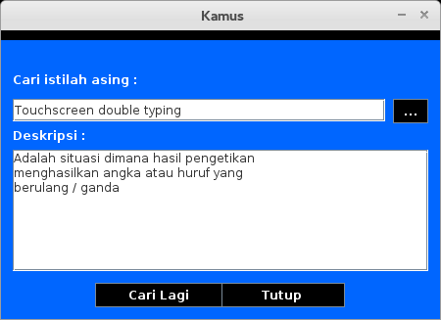
Gambar 4.6 : Tampilan Layar Form Kamus Pemakai
  - Tampilan Layar Form Bantuan
Pada tampilan layar form bantuan seperti gambar 4.7 dapat melihat petunjuk pengoperasian program. Berikut ini adalah keterangan tampilan layar form Bantuan yang ada pada file frmBantuan.Java

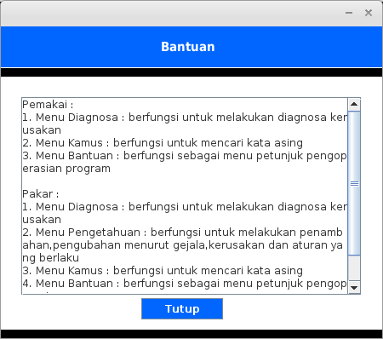
Gambar 4.7 : Tampilan Layar Form Bantuan
  - Tampilan Layar Login Pakar
Pada tampilan layar login seperti pada gambar 4.8, pakar dapat masuk ke menu pakar dengan cara menginput username dan password. Berikut ini adalah keterangan tampilan layar login pakar yang ada pada file Homescreen.Java.

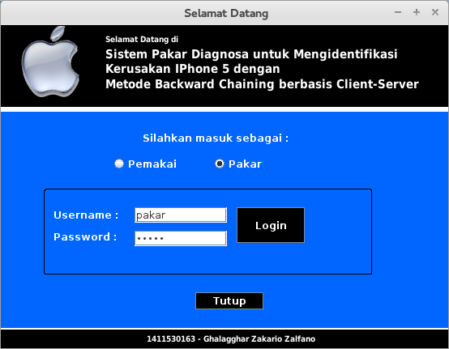
Gambar 4.8 : Tampilan Layar Login Pakar
  - Tampilan layar Menu Pakar
Pada tampilan layar menu Pakar seperti gambar 4.9 terdiri dari 5 pilihan menu yaitu menu “Diagnosa” untuk melakukan diagnosa kerusakan, menu “Pengetahuan melakukan penambahan data”, menu “Kamus” untuk mencari dan menambah kata asing, menu “Bantuan” untuk melihat petunjuk pemakaian program dan menu “Logout” untuk keluar dari program. Berikut ini adalah tampilan layar menu Pakar yang ada pada file FrmMenuPakar.Java

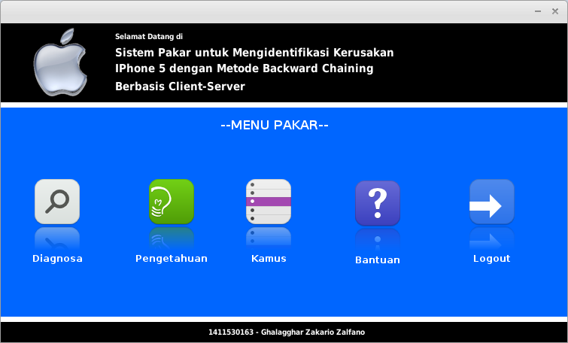
Gambar 4.9 : Tampilan Layar Menu Utama Pakar
  - Tampilan Layar Form Pengetahuan
Pada tampilan layar form pengetahuan seperti gambar 4.10, pada form pengetahuan terdapat 3 menu yaitu menu “Gejala” untuk menambah daftar gejala, menu “Kerusakan” untuk menambah daftar kerusakan dan menu “Basis Aturan”. Berikut ini adalah keterangan tampilan layar form pengetahuan yang ada pada file FrmPengetahuan.Java

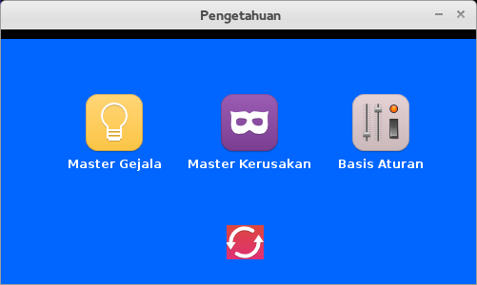
Gambar 4.10 : Tampilan Layar Form Pengetahuan
  - Tampilan Layar Form Gejala
Pada tampilan layar form gejala seperti gambar 4.11 pakar dapat menambah data ke dalam tabel gejala. Berikut ini adalah keterangan tampilan layar form gejala yang ada pada file FrmGejala.Java

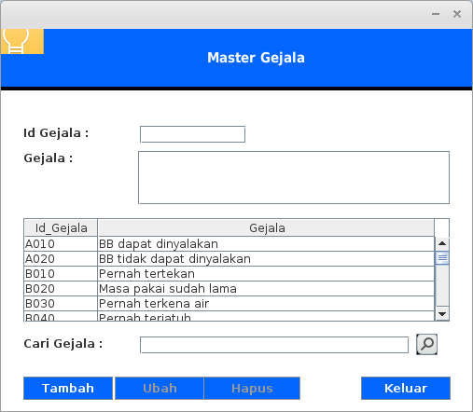
Gambar 4.11 : Tampilan Layar Form Gejala
Pada tampilan layar form gejala, pakar dapat menambah data dengan cara menginput Id Gejala dan Nama Gejala yang selanjutnya dengan menekan command ”tambah” untuk menyimpan data ke tabel Gejala.
  - Tampilan Layar Form Kerusakan
Pada tampilan layar form Kerusakan seperti gambar 4.12 pakar dapat menambah data dengan cara menginput IdKerusakan, Nama Kerusakan dan Solusi yang selanjutnya dengan menekan command ”Tambah” untuk menyimpan data ke tabel Kerusakan. Berikut ini adalah keterangan tampilan layar form Kerusakan yang ada pada file frmKerusakan.Java.

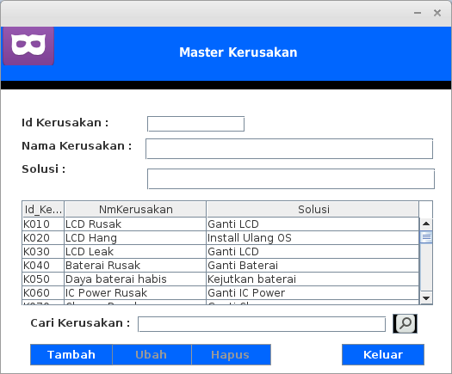
Gambar 4.12 : Tampilan Layar Form Kerusakan
  - Tampilan Layar Basis Aturan
Pada tampilan layar entry Basis Aturan seperti gambar 4.13 pada form Basis Aturan terdapat 3 menu yaitu menu “Target” untuk menambah daftar target, menu “Aturan Ya” untuk menambah daftar aturan ya dan menu “Aturan Tidak” untuk menambah daftar aturan tidak. Berikut ini adalah keterangan tampilan layar form Basis Aturan yang ada pada file FrmBasisAturan.Java.

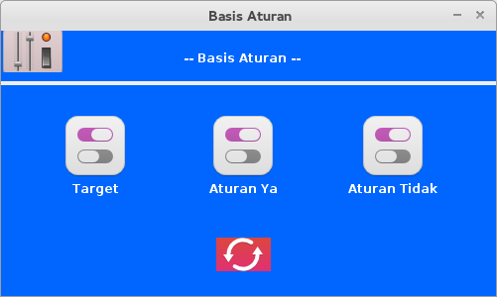
Gambar 4.13 : Tampilan Layar Form Basis Aturan

  - Tampilan Layar Form Target
Pada tampilan layar form target seperti gambar 4.14 pakar dapat menambah data pada tabel target. Berikut ini adalah keterangan tampilan layar form target yang ada pada file FrmTarget.Java.

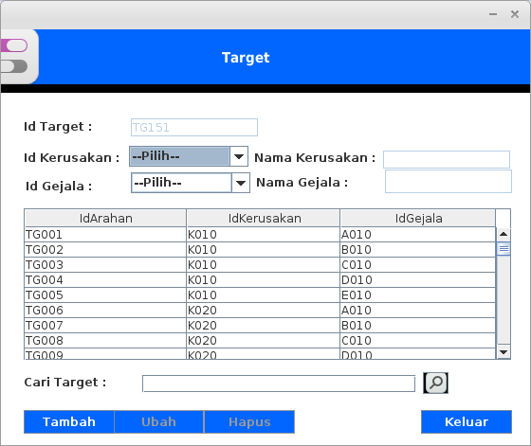
Gambar 4.14 : Tampilan Layar Form Target
Pada tampilan layar entry Target, pakar dapat menambah data dengan cara mencari id gejala, dan id kerusakan pada combobox yang telah tersedia dengan cara pilih id dan selanjutnya dengan menekan command ”tambah” untuk menambah data ke tabel Target.
  - Tampilan Layar Form Aturan Ya
Pada tampilan layar form aturan ya seperti gambar 4.15 pakar dapat menambah data pada tabel Punya_Aturan_Ya. Berikut ini adalah keterangan tampilan layar form Aturan Ya yang ada pada file frmAturanYa.Java

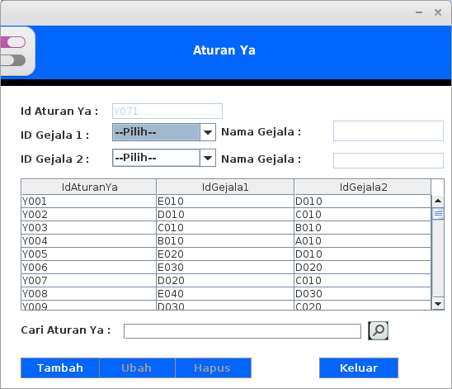
Gambar 4.15 : Tampilan Layar Form Aturan Ya
Pada tampilan layar form Aturan ya, pakar dapat menambah data dengan cara mencari id gejala 1, dan id gejala 2 pada combobox yang telah tersedia selanjutnya dengan menekan command ”tambah” untuk menambah data ke tabel Aturan Ya.
  - Tampilan Layar Form Aturan Tidak
Pada tampilan layar form Aturan Tidak seperti gambar 4.16 pakar dapat menambah data pada tabel Punya_Aturan_Tidak. Berikut ini adalah keterangan tampilan layar form Aturan Tidak yang ada pada file frmAturanTidak.Java
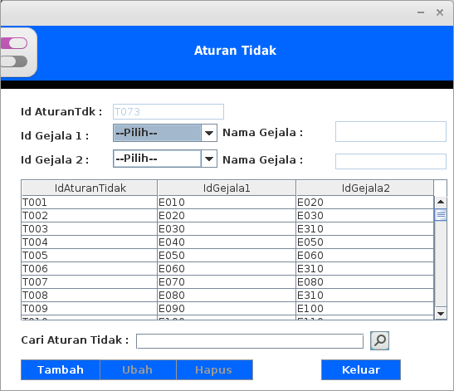
Gambar 4.16 : Tampilan Layar Form Aturan Tidak

Pada tampilan layar form Aturan Tidak, pakar dapat menambah data dengan cara dengan cara mencari id gejala 1, dan id gejala 2 pada combobox yang telah tersedia selanjutnya dengan menekan command ”tambah” untuk menambah data ke tabel Punya_Aturan_Tidak.

  - Tampilan Layar Form Kamus Pakar
Pada tampilan layar form kamus pakar seperti gambar 4.17 pakar dapat menambah data pada tabel Kamus. Berikut ini adalah keterangan tampilan layar form Kamus Pakar yang ada pada file FrmKamusPakar.Java

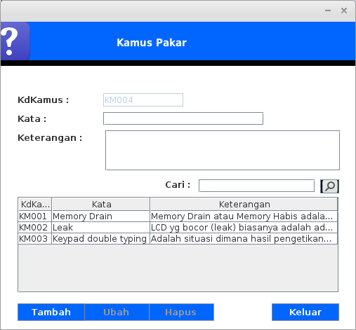
Gambar 4.17 : Tampilan Layar Form Kamus Pakar
Pada tampilan layar form Kamus Pakar, pakar dapat menambah data dengan cara menginput Kata dan keterangan yang selanjutnya dengan menekan command ”Tambah” untuk menambah data ke tabel Kamus.

2. Uji kasus
  - Spesifikasi Hardware Dan Software
Spesifikasi hardware dan software pada komputer client sebagai berikut :
    - Software
      - Eclipse 4.3 Kepler SR2
      - JDK_1.7.0_51
      - XAMPP Installer
      - Dia Diagram 0.92.1
      - Evolus Pencil
      - Kingsoft Office
      - Microsoft Windows 7 32-bit

- Hardware
      - Processor Intel Core 2 Duo CPU T6500 @ 2.10GHz x 2AMD A68M
      - Graphics Gallium 0.4 on NV98
      - Hardisk WDC 312.9 GB
      - Memory 2.0 GiB

Software dan hardware yang digunakan sebagai server sebagai berikut :
    - Software
      - Eclipse 4.2 Juno
      - Xampp
      - JDK 1.7.0
      - Windows 7 32-bit
- Hardware
- Processor Intel Core i3-2328M CPU @ 2.20GHz
- Memory Kingston DDR3 2GB
- Hardisk WDC 500GB
- VGA CARD AMD RADEON 1 GIGA
- Kabel Lan RJ45 1 Meter

  - Cara Menjalankan Program atau Penelusuran Sistem Pakar
Pengujian program dilakukan untuk mengetahui apakah sudah sesuai dengan tujuan pembuatan sistem pakar ini. Berikut ini contoh pengoperasian program identifikasi masalah untuk menuntun pemakai mengoperasikan program.
- Langkah Pertama
Pada langkah pertama Pada klik menu diagnosa maka akan muncul form kemungkinan kerusakan, pilih salah satu perkiraan kerusakan contoh “Speaker Rusak” (lihat gambar 4.18).

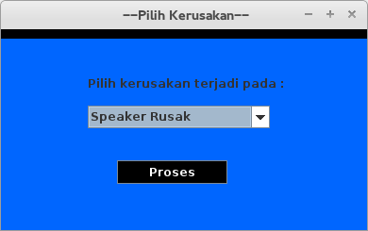
Gambar 4.18 : Tampilan Layar penelusuran sistem pakar
- Langkah Kedua
Pada proses selanjutnya terdapat pertanyaan “Suara musik tidak terdengar” (lihat gambar 4.19)

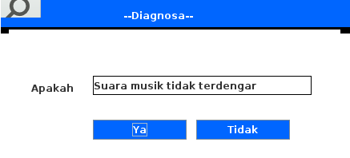
Gambar 4.19 : Tampilan layar penelusuran sistem pakar
- Langkah Ketiga
Apabila pemakai memilih pertanyaan “Suara musik tidak terdengar” dengan jawaban “Ya”, maka proses berlanjut pada pertanyaan selanjutnya “Suara lawan bicara tidak terdengar”. (lihat gambar 4.20)

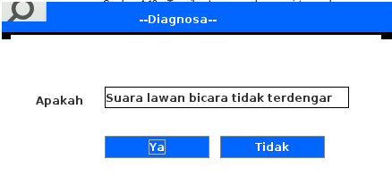
Gambar 4.20 : Tampilan layar penelusuran sistem pakar
- Langkah Keempat
Apabila pemakai memilih pertanyaan “Suara lawan bicara tidak terdengar” dengan jawaban “Ya”, maka proses berlanjut pada pertanyaan selanjutnya “Volume Normal”. (lihat gambar 4.21)

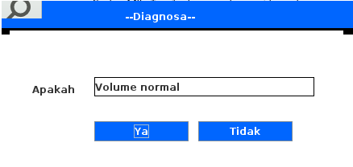
Gambar 4.21 : Tampilan layar penelusuran sistem pakar
- Langkah Kelima
Apabila pemakai memilih pertanyaan “Volume normal” dengan jawaban “Ya”, maka proses berlanjut pada pertanyaan selanjutnya “Pernah terjatuh”. (lihat gambar 4.22)

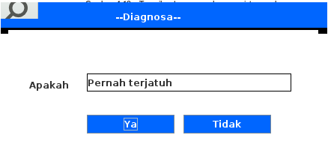
Gambar 4.22 : Tampilan layar penelusuran sistem pakar
- Langkah Keenam
Apabila pemakai memilih pertanyaan “Pernah terjatuh” dengan jawaban “Ya”, maka proses berlanjut pada pertanyaan selanjutnya “IPhone dapat dinyalakan”. (lihat gambar 4.23)

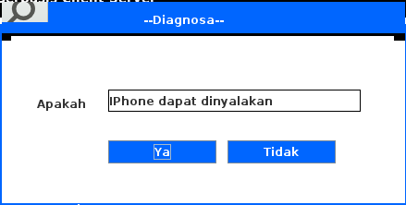
Gambar 4.23 : Tampilan layar penelusuran sistem pakar
- Langkah Ketujuh
Apabila pemakai memilih pertanyaan “IPhone dapat dinyalakan” dengan jawaban “Ya”, maka proses berlanjut pada pertanyaan selanjutnya tetapi karena pertanyaan berhenti dilevel 5 maka pemakai akan mendapatkan suatu kesimpulan dari pertanyaan yang dijawab. (lihat gambar 4.24)

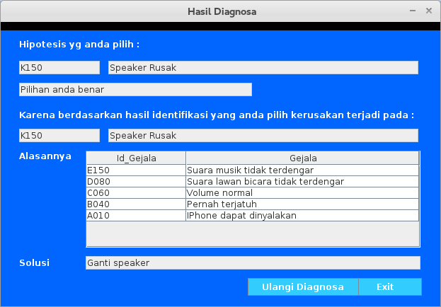
Gambar 4.24 : Tampilan layar penelusuran sistem pakar
- Langkah Kedelapan
Apabila pemakai selalu menjawan tidak dari setiap pertanyaan yang diberikan maka pemakai diberikan arahan. (lihat gambar 4.25)

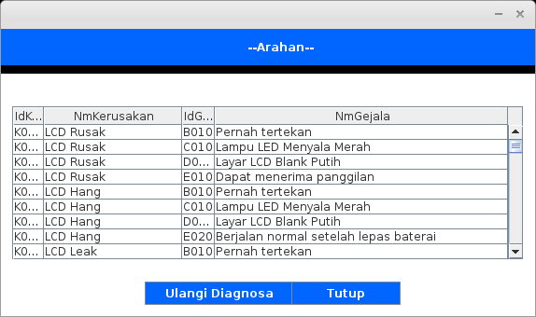
Gambar 4.25 : Tampilan layar penelusuran sistem pakar

3. Kelebihan dan kekurangan Program
  - Kelebihan Program
Kelebihan yang dimiliki program sistem pakar ini, antara lain :
    - Program sistem pakar ini memiliki antar muka (interface) yang berbasiskan dekstop, karena itu akan lebih mudah untuk diakses.
    - Dengan adanya sistem pakar ini, maka dapat mempermudah pemilik iphone maupun teknisi dalam mengidentifikasi kerusakan iphone dengan cepat.
    - Dapat melihat istilah-istilah asing yang belum pernah diketahuinya dengan melihat pada menu kamus.
    - Sistem pakar ini bisa menjadi dokumentasi dan knowledge base bagi seorang pakar.
    - Dapat berjalan di semua sistem operasi asalkan sudah terinstall java

  - Kekurangan Program
Kekurangan yang dimiliki program sistem pakar ini, antara lain :
    - Karena keterbatasan waktu, biaya dan kemampuan penulis, sistem pakar ini belum dapat menampilkan data berupa gambar maupun video.
    - Program sistem pakar ini masih memiliki keterbatasan dalam penyajian data.
    - Belum ada kerjasama dengan lembaga penelitian khusus untuk mendapatkan data yang lebih spesifik dan akurat.
    - Belum adanya rumus theorema bayes untuk memunculkan persentase tiap-tiap kesimpulan hasil identifikasi.

BAB V

PENUTUP

- Kesimpulan
Berdasarkan pada pendahuluan, landasan teori, analisa dan perancangan serta implementasi dari skripsi ini yang disusun dari bab I sampai bab IV, maka dapat diambil kesimpulan sebagai berikut :
- Sistem pakar yang dibuat ini dapat membantu pemilik atau pengguna dalam mengidentifikasi kerusakan iphone.
- Sistem pakar ini juga dapat dipakai untuk membantu mempermudah teknisi junior dalam melakukan identifikasi kerusakan iphone.
- Dengan menggunakan dekstop sebagai sarana pendukung diharapkan sistem pakar dapat menjadi database pengetahuan dan dokumentasi mengenai ciri-ciri kerusakan pada iphone.

- Saran
Sistem pakar untuk mengidentifikasi kerusakan iphone ini masih belum sempurna, karena masih memerlukan perbaikan untuk meningkatkan efektifitas atau efisiensi pekerjaan. Beberapa saran yang perlu diajukan untuk perbaikan sebagai berikut:
- Dengan semakin berkembangnya ilmu pengetahuan dan teknologi, maka diharapkan sistem pakar dapat di-update secara berkala karena dari sisi database masih banyak kerusakan-kerusakan lainnya yang belum teridentifikasi.
- Data gambar diharapkan dapat ditampilkan berupa bagian-bagian yang mengalami kerusakan, sehingga akan lebih memperjelas proses identifikasi kerusakan iphone.
- Data berupa video juga diharapkan dapat ditampilkan untuk lebih memperjelas proses identifikasi kerusakan iphone.
- Diterapkannya perhitungan teorema bayes agar persentase tiap-tiap kesimpulan hasil identifikasi dapat ditampilkan sehingga membantu user dalam menentukan kemungkinan kerusakan yang terjadi lewat perhitungan persentase tersebut.

DAFTAR PUSTAKA

Siswanto, 2010, Kecerdasan Tiruan. Yogyakarta : Graha Ilmu.

Gata, Windu. 2012. Asyiknya Mengenal Java. Jakarta Pusat : Elex Media Komputindo

Sitonang, Alfa dan Eva Maulina Sitonang. 2012. Java for Beginner with Eclipse 4.2 Juno, Jakarta Pusat : Elex Media Komputindo

Huda, Miftkhul dan Bunafit Komputer. 2010. Membuat Aplikasi Database dengan Java, MySQL dan Netbeans. Jakarta : Elex Media Komputindo

Josua Marinacci & Chris Adamson. 2005. Swing Hacks Tips and Tools for Killer GUI. Publisher : O’Rielly Media

Nugroho, Bunafit. 2007. Panduan Lengkap Menguasai Perintah SQL. Jakarta : Media Kita

Rochmad. 2014. Sistem Pakar Kerusakan Blackberry Berbasis Web, dilihat tanggal 1 Mei 2015.<http://www.unisbank.ac.id/ojs/index.php/fti3/article/view/2430>.

Purwanto, Kuwat. 2014. Sistem Pakar untuk Mendiagnosa Kerusakan Blackberry Berbasis Web dengan PHP Framework, dilihat tanggal 2 Mei 2015. <http://eprints.unisbank.ac.id/1398/>.

Dahria, Muhammad. 2014. Implementasi Inferensi Backward Chaining untuk Mengetahui Kerusakan Komputer, dilihat tanggal 2 Mei 2015. <http://lppm.trigunadharma.ac.id/public/fileJurnal/hpxZJurnal%2011_1_2012%20M-Dahria-4.pdf>.

Suryani, Vivin. 2014. Sistem Pakar untuk Mendiagnosa Penyakit HIV pada Manusia Menggunakan Metode Best First Search, dilihat pada 3 Mei 2015. <http://eprints.umk.ac.id/3189/>

Santoso, D.H & Harjono. 2012. Mendiagnosa Kerusakan Handphone Menggunakan Aplikasi Sistem Pakar, dilihat pada 4 Mei 2015. <jurnal.ump.ac.id/index.php/juita/article/download/458/433>

LAMPIRAN 1
POHON AKAR

SISTEM PAKAR UNTUK MENGIDENTIFIKASI KERUSAKAN IPHONE 5 DENGAN METODE BACKWARD CHAINING BERBASIS CLIENT-SERVER

A010
A020

B010
B020
B030
B040
B060
B050
B070
B080
B090

A010 : Iphone dapat dinyalakan B050 : Kamera tidak dapat dibuka
A020 : Iphone tidak dapat dinyalakan B060 : Memory terpasang dengan baik
B010 : Pernah tertekan B070 : Sering mengalami hang
B020 : Masa pakai sudah lama B080 : Tidak ada getar
B030 : Pernah terkena air B090 : Lampu LED tidak menyala
B040 : Pernah terjatuh
B010
C010
D010
D020
E030
E010
E020
B020
C020
D030
E040
E050
E060

K010
K020
K030
K040
K050
K060

B010 : Pernah tertekan K010 : LCD Rusak
B020 : Masa pakai sudah lama K020 : LCD Hang
C010 : Lampu LED menyala merah K030 : LCD Leak
C020 : Muncul tanda silang K040 : Baterai rusak
D010 : Layar LCD Blank Putih K050 : Baterai habis total
D020 : Terdapat bintik biru keunguan K060 : IC Power rusak
D030 : Baterai habis total
E010 : Dapat menerima panggilan
E020 : Berjalan normal setelah lepas baterai
E030 : Membentuk pola seperti danau
E040 : Tegangan baterai sesuai standar
E050 : Tegangan baterai kurang dari 3,5 v
E060 : Tipe baterai tidak sesuai

B030
E090
E070
E080
E120
E130

C030
C040
C050

D040
D050
D060

E100
E110

K070
K080
K090
K120
K130
K100
K110

B030 : Pernah terkena air K070 : Charger rusak
C030 : Baterai dalam kondisi baik K080 : Kabel charger rusak
C040 : Sulit ditekan K090 : Touchscreen rusak
C050 : Home Button macet K100 : Touchscreen kotor
D040 : Indikator isi ulang tidak berjalan K110 : Keytone rusak
D050 : Konektor touchscreen dalam kondisi baik K120 : Home Button rusak
D060 : Home Button lost K130 : Home Button kotor
E070 : Kabel charger dalam kondisi baik
E080 : Charger dalam kondisi baik
E090 : Lapisan touchscreen sudah aus
E100 : Terjadi korosi
E110 : Touchscreen double typing
E120 : Tidak bisa digerakkan
E130 : Susah digeser
B040
D070
D090
E160
E140
E150
E190
E210

C080
C070
C060

D110
D080
D100

E170
E200
E180

K140
K150
K160
K190
K200
K210
K170
K180

B040 : Pernah terjatuh E190 : Tidak dapat melakukan panggilan
C060 : Volume normal E200 : IC Signal dalam kondisi baik
C070 : Muncul pesan insert simcard E210 : Hanya dapat digunakan pada salah satu operator
C080 : Sinyal tidak stabil K140 : Mic rusak
D070 : Suara tidak terdengar lawan bicara K150 : Speaker rusak
D080 : Suara lawan bicara tidak terdengar K160 : Speaker kotor
D090 : Suara terdengar kecil K170 : Simcard rusak
D100 : Fisik simcard berubah K180 : Slot simcard rusak
D110 : Jauh dari pemancar K190 : No Signal
E140 : Jalur mic dalam kondisi baik K200 : IC SWIT Antena Rusak
E150 : Suara musik tidak terdengar K210 : IC PA rusak
E160 : Speaker berdebu
E170 : Konektor simcard dalam kondisi baik
E180 : Simcard dalam kondisi baik
B050
C090
E220
B060
C100
D130
E230

D120

K220
K230

B050 : Kamera tidak dapat dibuka K220 : Kamera rusak
B060 : Memory terpasang dengan baik K230 : Memory card rusak
C090 : Muncul pesan close another application
C100 : Memory tidak terbaca
D120 : Tidak ada aplikasi yang aktif
D130 : Socket memory baik
E220 : IC Driver dalam kondisi baik
E230 : Slot memory eksternal baik

B070
B080
B090

C110
C130
C140
C120

D150
D140
D160
D170

E260
E240
E270
E280
E290
E250
E300

K240
K250
K280
K290
K270
K260
K300

B070 : Mengalami hang E250 : Aplikasi konflik K240 : Memory drain
B080 : Tidak ada getar E260 : Restart otomatis K250 : Salah install program
B090 : Lampu LED tidak menyala E270 : Baterai berkurang drastis K260 : OS Rusak
C110 : Akselerasi lambat E280 : Jalur IC UI baik K270 : Overheat
C120 : Panas berlebihan E290 : Vibrator berfungsi baik K280 : Vibrator baik
C130 : Settingan pada posisi getar aktif E300 : Baterai asli K290 : IC UI Rusak
C140 : Tidak ada tegangan k300 : OS Nuked
D140 : Terlalu banyak aplikasi yang diinstall
D150 : Muncul icon loading
D160 : Vibrator tidak terjepit chasing
D170 : Dicharge terlalu lama
E240 : Space memory sedikit

LAMPIRAN 2
RULE-RULE UNTUK MENGIDENTIFIKASI KERUSAKAN
PADA IPHONE 5

Rule 1
Jika IPhone dapat dinyalakan (A010)
Dan Pernah tertekan (B010)
Dan Lampu LED menyala merah (C010)
Dan Layar LCD Blank Putih (D010)
Dan Dapat menerima panggilan (E010)
Maka LCD rusak (K010)
Solusinya Ganti LCD

Rule 2
Jika IPhone dapat dinyalakan (A010)
Dan Pernah tertekan (B010)
Dan Lampu LED menyala merah (C010)
Dan Layar LCD Blank Putih (D010)
Dan Berjalan normal setelah lepas baterai (E020)
Maka LCD Hang (K020)
Solusinya Install ulang OS

Rule 3
Jika IPhone dapat dinyalakan (A010)
Dan Pernah tertekan (B010)
Dan Lampu LED menyala merah (C010)
Dan Terdapat bintik biru keunguan (D020)
Dan Membentuk pola seperi danau (E030)
Maka LCD Leak (K030)
Solusinya Ganti LCD

Rule 4
Jika IPhone dapat dinyalakan (A010)
Dan Masa pemakaian sudah lama (B010)
Dan Muncul tanda silang (C020)
Dan Baterai habis total (D030)
Dan Tegangan baterai sesuai standar (E040)
Maka Baterai rusak (K040)
Solusinya Ganti baterai

Rule 5
Jika IPhone dapat dinyalakan (A010)
Dan Masa pemakaian sudah lama (B020)
Dan Muncul tanda silang (C030)
Dan Baterai habis total (D030)
Dan Tegangan baterai kurang dari 3,5v (E050)
Maka Daya baterai habis (K050)
Solusinya Kejutkan baterai

Rule 6
Jika IPhone dapat dinyalakan (A010)
Dan Masa pemakaian sudah lama (B020)
Dan Muncul tanda silang (C020)
Dan Baterai habis total (D030)
Dan Tipe baterai tidak sesuai (E060)
Maka IC Power Rusak (K060)
Solusinya Ganti IC Power

Rule 7
Jika IPhone dapat dinyalakan (A010)
Dan Pernah terkena air (B030)
Dan Baterai dalam kondisi baik (C030)
Dan Indikator isi ulang tidak berjalan (D040)
Dan Kabel charger dalam kondisi baik (E070)
Maka Charge Rusak (K070)
Solusinya Ganti Charge

Rule 8
Jika IPhone dapat dinyalakan (A010)
Dan Pernah terkena air (B030)
Dan Baterai dalam kondisi baik (C030)
Dan Indikator isi ulang tidak berjalan (D040)
Dan Charger dalam kondisi baik (E080)
Maka IC Charge Rusak (K080)
Solusinya Ganti IC Charge

Rule 9
Jika IPhone dapat dinyalakan (A010)
Dan Pernah terkena air (B030)
Dan Sulit ditekan (C040)
Dan Konektor touchscreen dalam kondisi baik (D050)
Dan Lapisan touchscreen sudah aus (E090)
Maka Touchscreen Rusak (K090)
Solusinya Ganti Touchscreen

Rule 10
Jika IPhone dapat dinyalakan (A010)
Dan Pernah terkena air (B030)
Dan Sulit ditekan (C040)
Dan Konektor touchscreen dalam kondisi baik (D050)
Dan Terjadi korosi (E100)
Maka Touchscreen Kotor (K100)
Solusinya Bersihkan Touchscreen

Rule 11
Jika IPhone dapat dinyalakan (A010)
Dan Pernah terkena air (B030)
Dan Sulit ditekan (C040)
Dan Konektor touchscreen dalam kondisi baik (D050)
Dan Touchscreen double typing (E110)
Maka Keytone Rusak (K110)
Solusinya Ganti Keytone

Rule 12
Jika IPhone dapat dinyalakan (A010)
Dan Pernah terkena air (B030)
Dan Home Button macet (C050)
Dan Home Button lost (D006)
Dan Tidak bisa digerakkan (E120)
Maka Home Button Rusak (K120)
Solusinya Ganti Home Button

Rule 13
Jika IPhone dapat dinyalakan (A010)
Dan Pernah terkena air (B030)
Dan Home Button macet (C050)
Dan Home Button lost (D060)
Dan Susah digeser (E13O)
Maka Home Button kotor (K130)
Solusinya Bersihkan Home Button

Rule 14
Jika IPhone dapat dinyalakan (A010)
Dan Pernah terjatuh (B040)
Dan Volume normal (C060)
Dan Suara tidak terdengar lawan bicara (D070)
Dan Jalur Mic dalam kondisi baik (E140)
Maka Mic Rusak (K140)
Solusinya Ganti Mic

Rule 15
Jika IPhone dapat dinyalakan (A010)
Dan Pernah terjatuh (B040)
Dan Volume normal (C060)
Dan Suara lawan bicara tidak terdengar (D080)
Dan Suara musik tidak terdengar (E150)
Maka Speaker Rusak (K150)
Solusinya Ganti Speaker

Rule 16
Jika IPhone dapat dinyalakan (A010)
Dan Pernah terjatuh (B040)
Dan Volume normal (C060)
Dan Suara terdengar kecil (D090)
Dan Speaker berdebu (E160)
Maka Speaker Kotor (K160)
Solusinya Bersihkan Speaker

Rule 17
Jika IPhone dapat dinyalakan (A010)
Dan Pernah terjatuh (B040)
Dan Muncul pesan insert simcard (C070)
Dan Fisik simcard berubah (D100)
Dan Konektor Simcard dalam kondisi baik (E170)
Maka Simcard Rusak (K170)
Solusinya Ganti Simcard

Rule 18
Jika IPhone dapat dinyalakan (A010)
Dan Pernah terjatuh (B040)
Dan Muncul pesan insert simcard (C070)
Dan Fisik simcard berubah (D100)
Dan Simcard dalam kondisi baik (E180)
Maka Slot Simcard Rusak (K180)
Solusinya Ganti Slot Simcard

Rule 19
Jika IPhone dapat dinyalakan (A010)
Dan Pernah terjatuh (B040)
Dan Sinyal tidak stabil (C080)
Dan Jauh dari pemancar (D110)
Dan Tidak dapat melakukan panggilan (E190)
Maka No Signal (K190)
Solusinya Solder ulang konektor antena

Rule 20
Jika IPhone dapat dinyalakan (A010)
Dan Pernah terjatuh (B040)
Dan Sinyal tidak stabil (C080)
Dan Jauh dari pemancar (D110)
Dan IC Signal dalam kondisi baik (E200)
Maka IC SWIT Antena Rusak (K200)
Solusinya Ganti IC SWIT Antena
Rule 21
Jika IPhone dapat dinyalakan (A010)
Dan Pernah terjatuh (B040)
Dan Sinyal tidak stabil (C080)
Dan Jauh dari Pemancar (D110)
Dan Hanya dapat digunakan pada salah satu operator (E210)
Maka IC PA Rusak (K210)
Solusinya Ganti IC PA

Rule 22
Jika IPhone dapat dinyalakan (A010)
Dan Kamera tidak dapat dibuka (B050)
Dan Muncul pesan close another application (C090)
Dan Tidak ada aplikasi yang aktif (D120)
Dan IC Driver kamera dalam kondisi baik (E220)
Maka Kamera Rusak (K220)
Solusinya Ganti Kamera

Rule 23
Jika IPhone dapat dinyalakan (A010)
Dan Tidak dapat melakukan penyimpanan (B060)
Dan Memory tidak terbaca (C100)
Dan Socket memory dalam kondisi baik (D130)
Dan Slot memory berfungsi (E230)
Maka Memory Card Rusak (K230)
Solusinya Ganti Memory Card

Rule 24
Jika IPhone dapat dinyalakan (A010)
Dan Mengalami hang (B070)
Dan Akselerasi lambat (C110)
Dan Terlalu banyak aplikasi (D140)
Dan Space memory sedikit (E240)
Maka Memory Drain (K240)
Solusinya Clear Log (Alt+L+G+L+G)

Rule 25
Jika IPhone dapat dinyalakan (A010)
Dan Mengalami hang (B070)
Dan Panas berlebihan (C120)
Dan Muncul icon loading (D150)
Dan Aplikasi konflik (E250)
Maka Salah install aplikasi (K250)
Solusinya Hapus aplikasi yang terakhir diinstall

Rule 26
Jika IPhone dapat dinyalakan (A010)
Dan Mengalami hang (B070)
Dan Panas berlebihan (C120)
Dan Muncul icon loading (D150)
Dan Restart Otomatis (E260)
Maka OS Rusak (K260)
Solusinya Upgrade OS

Rule 27
Jika IPhone dapat dinyalakan (A010)
Dan Mengalami hang (B070)
Dan Panas berlebihan (C120)
Dan Muncul icon loading (D150)
Dan Baterai berkurang drastis (E270)
Maka Mengalami Overheat (K270)
Solusinya Lepaskan baterai

Rule 28
Jika IPhone dapat dinyalakan (A010)
Dan Tidak ada getar (B080)
Dan Settingan pada posisi getar aktif (C130)
Dan Vibrator tidak terjepit chasing (D160)
Dan Jalur IC UI dalam kondisi baik (E280)
Maka Vibrator Rusak (K280)
Solusinya Ganti Vibrator

Rule 29
Jika IPhone dapat dinyalakan (A010)
Dan Tidak ada getar (B080)
Dan Settingan pada posisi getar aktif (C130)
Dan Vibrator tidak terjepit chasing (D160)
Dan Vibrator dalam kondisi baik (E290)
Maka IC UI Rusak (K290)
Solusinya Ganti IC UI

Rule 30
Jika IPhone tidak dapat dinyalakan (A020)
Dan Lampu LED tidak menyala (B090)
Dan Tidak ada tegangan (C140)
Dan Dicharger terlalu lama (D170)
Dan Baterai asli (E300)
Maka Mengalami Nuked (K300)
Solusinya Flashing OS

LAMPIRAN 3
MATRIK UNTUK MENGIDENTIFIKASI KERUSAKAN
IPHONE 5
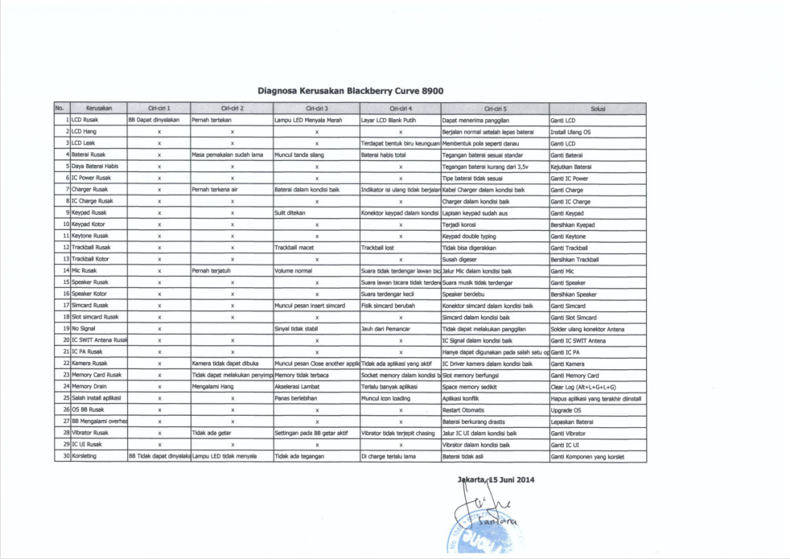

LAMPIRAN 4
HASIL TANYA JAWAB UNTUK MENGIDENTIFIKASI KERUSAKAN IPHONE 5

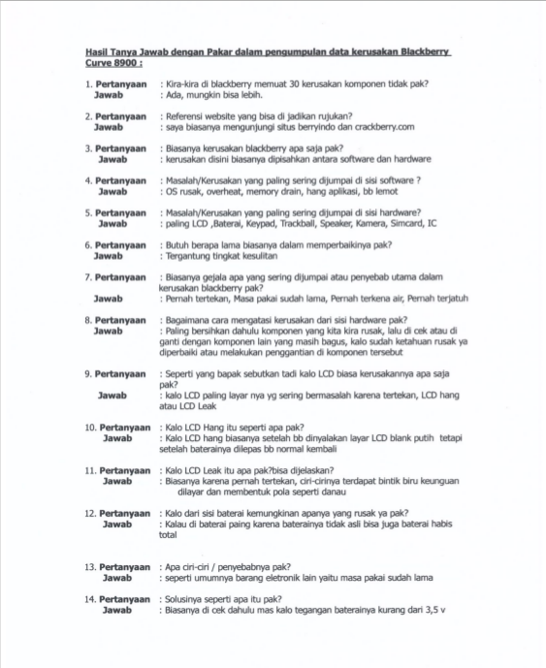

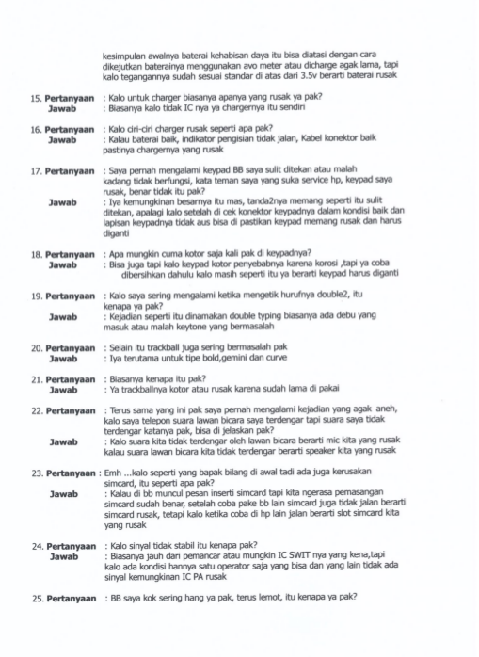

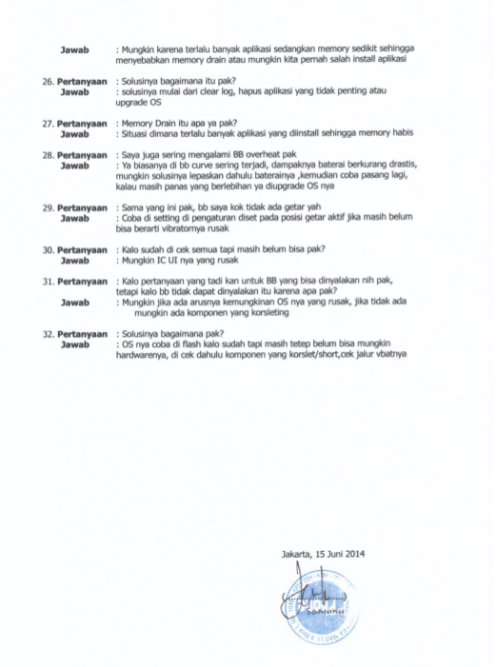

LAMPIRAN 5
SURAT KETERANGAN RISET
